I PRIEDAS

PREPARATO CHARAKTERISTIKŲ SANTRAUKA
1. VAISTINIO PREPARATO PAVADINIMAS

Ebetrexat 20 mg/ml injekcinis tirpalas užpildytame švirkšte

2. KOKYBINĖ IR KIEKYBINĖ SUDĖTIS

Kiekviename ml injekcinio tirpalo yra 20 mg metotreksato (21,94 mg metotreksato dinatrio druskos pavidalu).

Kiekviename 0,375 ml injekcinio tirpalo užpildytame švirkšte yra 7,5 mg metotreksato.
Kiekviename 0,5 ml injekcinio tirpalo užpildytame švirkšte yra 10 mg metotreksato.
Kiekviename 0,625 ml injekcinio tirpalo užpildytame švirkšte yra 12,5 mg metotreksato.
Kiekviename 0,75 ml injekcinio tirpalo užpildytame švirkšte yra 15 mg metotreksato.
Kiekviename 0,875 ml injekcinio tirpalo užpildytame švirkšte yra 17,5 mg metotreksato.
Kiekviename 1 ml injekcinio tirpalo užpildytame švirkšte yra 20 mg metotreksato.
Kiekviename 1,125 ml injekcinio tirpalo užpildytame švirkšte yra 22,5 mg metotreksato.
Kiekviename 1,25 ml injekcinio tirpalo užpildytame švirkšte yra 25 mg metotreksato.
Kiekviename 1,375 ml injekcinio tirpalo užpildytame švirkšte yra 27,5 mg metotreksato.
Kiekviename 1,5 ml injekcinio tirpalo užpildytame švirkšte yra 30 mg metotreksato.

Pagalbinė medžiaga, kurios poveikis žinomas:
Kiekviename ml injekcinio tirpalo yra 0,18 mmol/ml natrio (4,13 mg/ml natrio).

Visos pagalbinės medžiagos išvardytos 6.1 skyriuje.

3. FARMACINĖ FORMA

Injekcinis tirpalas užpildytame švirkšte.
Injekcinis tirpalas yra skaidrus, gelsvas.

4. KLINIKINĖ INFORMACIJA

4.1 Terapinės indikacijos

- Suaugusių pacientų aktyvaus reumatoidinio artrito gydymas.
- Sunkaus, aktyvaus poliartritinio tipo jaunatvinio (juvenilinio) idiopatinio artrito (JIA) gydymas tuo atveju, jeigu atsakas į nesteroidinius vaistinius preparatus nuo uždegimo (NVNU) buvo nepakankamas.
- Suaugusių pacientų sunkios, gydymui nepasiduodančios, negalią sukeliančios psoriazės, kuri pakankamai nereaguoja į kitus gydymo būdus, pvz., fototerapiją, PUVA ir retinoidus, taip pat suaugusių pacientų sunkaus psoriazinio artrito gydymas.

4.2 Dozavimas ir vartojimo metodas

Svarbus įspėjimas dėl Ebetrexat (metotreksato) dozavimo.

Gydant reumatoidinį artritą, jaunatvinį (juvenilinį) idiopatinį artritą (JIA) ir psoriazę, Ebetrexat (metotreksatą) būtina vartoti tik kartą per savaitę. Dozavimo klaidos vartojant Ebetrexat (metotreksato) gali sukelti sunkių nepageidaujamų reakcijų, įskaitant mirtį. Labai atidžiai perskaitykite šį preparato charakteristikų santraukos skyrių.

Ebetrexat gali skirti tik gydytojai, turintys gydymo metotreksatu patirties ir gerai suprantantys gydymo metotreksatu riziką. Ebetrexat leidžiamas tik kartą per savaitę. Vieną savaitės dieną rekomenduojama specifikuoti injekcijos diena. Pacientus būtina supažindinti ir išmokyti, kaip tinkamai susileisti metotreksatą savarankiškai. Pirmoji Ebetrexat injekcija turi būti atliekama tiesiogiai prižiūrint medicinos specialistui

Dozavimas

Reumatoidiniu artritu sergantiems pacientams
Rekomenduojama pradinė metotreksato dozė yra 7,5 mg kartą per savaitę. Ji leidžiama po oda, į raumenis arba veną. Priklausomai nuo ligos aktyvumo ir vaistinio preparato toleravimo pradinę dozę kas savaitę galima didinti. 25 mg savaitinės metotreksato dozės viršyti paprastai negalima. Didesnės negu 20 mg savaitinės dozės vartojimas gali būti susijęs su reikšmingu toksinio poveikio stiprėjimu, ypač kaulų čiulpų funkcijos slopinimu. Atsako į gydymą galima tikėtis po maždaug 4-8 gydymo savaičių. Norimam terapiniam poveikiui pasireiškus, dozę reikia palaipsniui mažinti iki mažiausios veiksmingos palaikomosios dozės.

Poliartritinio tipo jaunatviniu idiopatiniu poliartritu sergantiems vaikams ir jaunesniems kaip 16 metų paaugliams
Rekomenduojama dozė yra 10-15 mg/m² kūno paviršiaus kartą per savaitę. Jeigu liga atspari gydymui, kartą per savaitę vartojamą dozę galima didinti iki 20 mg/m² kūno paviršiaus. Padidinus dozę, pacientą reikia stebėti dažniau.
Vaikams ir paaugliams metotreksatą reikia leisti po oda arba į raumenis, kadangi duomenų apie gydymą į veną leidžiamu vaistiniu preparatu yra mažai.
Jaunatviniu idiopatiniu artritu (JIA) sergančius pacientus visada reikia pasiųsti į reumatologinį skyrių, specializuotą vaikams ir paaugliams gydyti.

Ebetrexat nerekomenduojama vartoti jaunesniems kaip 3 metų vaikams, nes duomenų apie saugumą ir veiksmingumą šios amžiaus grupės pacientams nepakanka.

Sunkia paprastąja psoriaze arba psoriaziniu artritu sergantiems pacientams
Paskutinę savaitę prieš pradedant gydyti, patariama suleisti bandomąją 5-10 mg dozę, kad būtų galima nustatyti nepageidaujamą idiosinkrazinį poveikį. Rekomenduojama pradinė metotreksato dozė yra 7,5 mg kartą per savaitę. Ji leidžiama po oda, į raumenis arba veną. Dozę galima palaipsniui didinti, tačiau paprastai 25 mg savaitinės dozės viršyti negalima. Didesnės negu 20 mg savaitinės dozės vartojimas gali būti susijęs su reikšmingu toksinio poveikio sustiprėjimu, ypač kaulų čiulpų funkcijos slopinimu. Atsako į gydymą paprastai galima tikėtis po maždaug 2-6 gydymo savaičių. Norimam terapiniam poveikiui pasireiškus, dozę reikia palaipsniui mažinti iki mažiausios veiksmingos palaikomosios dozės.
Jeigu reikia, dozę galima didinti, tačiau paprastai didžiausios rekomenduojamos 25 mg savaitinės dozės viršyti negalima. Keliais išimtiniais atvejais kliniškai gali būti pateisinama didesnė dozė, tačiau didžiausios 30 mg metotreksato savaitinės dozės viršyti negalima, kadangi ženkliai stiprėja toksinis poveikis.

Pacientams, kurių inkstų arba kepenų funkcija sutrikusi
Pacientus, kurių inkstų funkcija sutrikusi, Ebetrexat reikia gydyti atsargiai. Jiems reikia koreguoti dozę, atsižvelgiant į kreatinino klirensą:

Dozės, kurią reikia leisti, %
Kreatinino klirensas (ml/min.)
> 50 100 %
20-50 50 %
< 20 Ebetrexat gydyti draudžiama.

Pacientus, sergančius arba sirgusius reikšminga kepenų liga, ypač sukelta alkoholio, metotreksatu reikia gydyti itin atsargiai arba visiškai negydyti. Jeigu bilirubino yra > 5 mg/dl (85,5 mikromolio/l), metotreksatu gydyti draudžiama (žr. 4.3 skyrių).

Senyviems pacientams
Senyviems pacientams reikia mažinti dozę, kadangi dėl amžiaus būna susilpnėjusi jų kepenų ir inkstų funkcija bei sumažėjęs foliatų atsargų kiekis.

Pacientams, turintiems trečią pasiskirstymo skyrių (pleuros eksudaciją, ascitą)
Kadangi pacientų, turinčių trečią pasiskirstymo skyrių, organizme metotreksato pusinė eliminacija gali būti 4 kartus ilgesnė už normalią, todėl jiems gali reikėti mažinti dozę, kai kuriais atvejais − nutraukti metotreksato vartojimą (žr. 5.2 ir 4.4 skyrius).

Vartojimo metodas ir gydymo trukmė
Vieno užpildyto švirkšto turinys tinka vartoti tik vieną kartą.
Ebetrexat injekcinį tirpalą galima leisti po oda, į raumenis arba veną (vaikams ir paaugliams galima leisti tik po oda arba į raumenis).
Suaugusiems žmonėms į veną vaistinį preparatą reikia leisti vienu kartu (žr. ir 6.6 skyrių).

Bendrą gydymo trukmę nustato gydytojas.

Prieš vartojimą injekcinį tirpalą reikia apžiūrėti.
Galima leisti tik skaidrų tirpalą, kuriame dalelių iš esmės nėra.

Reikia išvengti bet kokio metotreksato sąlyčio su oda ir gleivine. Užteršimo atveju paveiktas vietas būtina nedelsiant nuplauti dideliu kiekiu vandens (žr. 6.6 skyrių).

Reumatoidinį artritą, JIA, sunkią paprastąją psoriazę ir psoriazinį artritą Ebetrexat reikia gydyti ilgai.

Reumatoidinis artritas
Reumatoidiniu artritu sergančių pacientų atsako į gydymą galima tikėtis po 4-8 gydymo savaičių. Gydymą nutraukus, ligos simptomai gali atsinaujinti.

Sunki paprastoji psoriazė arba sunkus psoriazinis artritas
Atsako į gydymą paprastai galima tikėtis po 2-6 gydymo savaičių. Po to gydymą galima tęsti arba nutraukti priklausomai nuo klinikinių simptomų ir laboratorinių tyrimų duomenų pokyčių.

PASTABA
Geriamuosius preparatus pakeitus injekciniais, gali prireikti mažinti dozę, kadangi išgerto metotreksato biologinis prieinamumas kinta.

Gali tekti papildomai gydyti folio ar folino rūgštimi, laikantis galiojančių gydymo gairių.

4.3 Kontraindikacijos

- Padidėjęs jautrumas veikliajai arba bet kuriai 6.1 skyriuje nurodytai pagalbinei medžiagai.
- Sunkus kepenų sutrikimas, jeigu bilirubino kiekis kraujo serume yra > 5 mg/dl (85,5 mikromolių/l) (žr. ir 4.2 skyrių).
- Piktnaudžiavimas alkoholiu.
- Sunkus inkstų funkcijos sutrikimas (kreatinino klirensas < 20 ml/min.) arba kreatinino kiekis kraujo serume yra didesnis negu 2 mg/dl (žr. ir 4.2 bei 4.4 skyrius).
- Kraujo diskrazija, pvz., kaulų čiulpų hipoplazija, leukopenija, trombocitopenija ar reikšminga anemija prieš pradedant gydyti.
- Imunodeficitas.
- Sunki ūminė arba lėtinė infekcinė liga, pvz., tuberkuliozė ar ŽIV sukelta liga.
- Stomatitas, burnos gleivinės išopėjimas, aktyvi virškinimo trakto opa.
- Nėštumo ir žindymo laikotarpis (žr. 4.6 skyrių).
- Derinimas su gyvosiomis vakcinomis.

4.4 Specialūs įspėjimai ir atsargumo priemonės

Pacientui būtina aiškiai nurodyti, kad Ebetrexat būtina leisti ne kasdien, bet tik kartą per savaitę.
Netinkamas metotreksato vartojimas gali lemti sunkų, įskaitant galimai mirtiną, nepageidaujamą poveikį. Reikia aiškiai informuoti sveikatos priežiūros specialistus ir pacientus.
Pranešimai apie mirties atvejus, ypač senyviems pacientams, yra susiję su atsitiktiniu kasdieniniu savaitinės dozės vartojimu.

Dėl galimo toksinio poveikio kepenims rekomenduojama gydymo metotreksatu metu nevartoti kitų hepatotoksinių vaistinių preparatų, nebent tai neabejotinai būtina, ir alkoholio reikia vengti arba labai sumažinti jo vartojimą (žr. 4.5 skyrių).

Inkstų funkcija
Jeigu yra rizikos faktorių, tokių kaip sutrikusi (ar ribinė) inkstų funkcija, kartu vartoti nesteroidinių vaistinių preparatų nuo uždegimo nerekomenduojama (gali padidėti toksinis poveikis).

Dėl uždelstos metotreksato eliminacijos, pacientams, kurių inkstų funkcija sutrikusi, gydymas metotreksatu turi būti taikomas tik labai atsargiai ir mažesne doze (žr. 4.2 skyrių).

Kadangi metotreksatas šalinamas daugiausia per inkstus, esant inkstų sutrikimui yra tikėtina padidėjusi koncentracija, kuri gali sukelti nepageidaujamas reakcijas, tokias kaip inkstų funkcijos sutrikimas iki inkstų nepakankamumo. Taip pat pranešta apie sunkius nepageidaujamus poveikius, įskaitant mirtį, susijusius su nesteroidinių vaistinių preparatų nuo uždegimo vartojimu.

Gydymo metotreksatu metu, gali suintensyvėti inkstų veikla ir padidėti kai kurie laboratoriniai duomenys (kreatinino, šlapalo ir šlapimo rūgšties koncentracija kraujo serume).

Toksinis poveikis virškinimo traktui
Dehidrataciją lemiančios būklės (vėmimas, viduriavimas, stomatitas) gali stiprinti toksinį metotreksato poveikį dėl metotreksato kiekio padidėjimo. Šiais atvejais metotreksato vartojimą reikia nutraukti, kol simptomai išnyks.

Metotreksatas ir pleuros eksudacija / ascitas
Pacientų, kurių organizmo ertmėse (trečiame skyriuje) yra patologinė skysčio sankaupa, pvz., ascitas arba pleuros eksudacija, kraujo plazmoje metotreksato pusinės eliminacijos laikas gali būti ilgesnis ir dėl to padidėti toksinis poveikis.
Prieš pradedant gydyti metotreksatu, ascitą arba pleuros eksudaciją reikia pašalinti.

Didesnio atsargumo paprastai reikia pacientams, sergantiems nuo insulino priklausomu cukriniu diabetu, taip pat jeigu yra sutrikusi plaučių funkcija.

Infekcija ar imunologinės būklės
Metotreksatas, dėl sukeliamo galimo poveikio imuninei sistemai, trikdo atsaką į vakcinas ir įtakoja imunologinių tyrimų (tyrimų imuninei reakcijai nustatyti) duomenis.

Taigi metotreksatu gydomus pacientus vakcinuoti gyvosiomis vakcinomis reikia vengti. Metotreksatu gydomiems pacientams po vakcinacijos raupų vakcina buvo diseminuotos karvių raupų infekcijos atvejų.

Metotreksatas sukelia hepatito B atsinaujinimą ir hepatito C pasunkėjimą, kartais mirtinus. Kai kuriais atvejais hepatitas B atsinaujino metotreksato vartojimą nutraukus. Norint įvertinti kepenų ligą, pacientams, kurių anamnezėje yra hepatitas B arba hepatitas C, prieš pradedant gydymą reikia atlikti klinikinius ir laboratorinius tyrimus. Remiantis šiais tyrimais, kai kuriems pacientams gydymas metotreksatu gali netikti.

Taip pat jeigu yra neaktyvi, lėtinė infekcija, pvz. Herpes zoster ar tuberkuliozė, reikia ypatingo atsargumo, nes infekcija gali atsinaujinti.

Gydymo metotreksatu metu gali pasireikšti oportunistinė infekcija, įskaitant Pneumocystis carinii sukeliamą pneumoniją, kuri gali būti mirtina.

Toksinis poveikis plaučiams
Gydymo metotreksatu laikotarpiu atsiradusios plaučių komplikacijos, krūtinplėvės eksudacija, alveolitas ar pneumonitas, susijęs su tokiais simptomais kaip bendras negalavimas, sausas dirginantis kosulys, dusulys iki dusulio ramybės būsenoje, kosulys, krūtinės skausmas, karščiavimas, hipoksemija ir rentgenu nustatomi infiltratai gali būti galimai pavojingo pažeidimo su galimai mirtinomis pasekmėmis požymiai.

Metotreksato sukeliama plaučių liga, kaip pneumonitas, gali ūmiai pasireikšti bet kuriuo gydymo metu, ji ne visada visiškai praeidavo ir buvo pastebėta gydant bet kokiomis dozėmis (taip pat ir maža 7,5 mg savaitine doze).

Įtarus, kad šių komplikacijų yra, gydymą metotreksatu reikia nedelsiant nutraukti ir atlikti visapusišką tyrimą infekcijai (įskaitant pneumoniją) atmesti.

Be to, metotreksato vartojant pagal reumatologines ir susijusias indikacijas gauta pranešimų apie plaučių alveolinę hemoragiją. Šis reiškinys taip pat gali būti susijęs su vaskulitu ir kitomis gretutinėmis ligomis. Įtarus plaučių alveolinę hemoragiją turi būti apgalvoti neatidėliotini tyrimai diagnozei patvirtinti.

Toksinis poveikis odai
Buvo sunkių, kartais mirtinų, odos reakcijų, pvz., Stivenso-Džonsono (Stevens-Johnson) sindromo ir toksinės epidermio nekrolizės (Lajelio (Lyell) sindromo), atvejų.

Jautrumas šviesai
Pastebėta, kad kai kuriems metotreksato vartojantiems asmenims padidėjo jautrumas šviesai,
pasireiškiantis sustiprėjusia nudegimo nuo saulės reakcija (žr. 4.8 skyrių). Reikia vengti
intensyvios saulės šviesos ar ultravioletinių (UV) spindulių poveikio, nebent tai būtina
medicininiais tikslais. Pacientai turi naudoti tinkamas apsaugos nuo saulės priemones, kad
apsisaugotų nuo intensyvios saulės šviesos.

Radiacijos sukeltas dermatitas ir saulės nudegimas gali pasikartoti gydymo metotreksatu metu (pasikartojanti reakcija). Psoriazės pažaida gali pasunkėti veikiant UV spinduliuotei ir kartu vartojant metotreksato.

Gydant mažomis metotreksato dozėmis, nedažnais atvejais atsirado piktybinių limfomų, kurios nutraukus gydymą metotreksatu kai kada išnyko. Jei limfoma neišnyksta, reikia pradėti citotoksinį gydymą. Naujesnių tyrimų metu limfomos pasireiškimo dažnio padidėjimo gydymo metotreksatu laikotarpiu nenustatyta.

Metotreksato leidžiant į veną gali pasireikšti ūminis encefalitas (smegenų uždegimas) ir ūminė encefalopatija (nenormalūs smegenų pokyčiai), kurie gali būti mirtini.

Progresuojanti daugiažidininė leukoencefalopatija (PDL)
Gauta pranešimų apie metotreksatu, daugiausia kartu su kitais imunosupresantais, gydomų pacientų progresuojančios daugiažidininės leukoencefalopatijos (PDL) atvejus. PDL gali sukelti mirtį, ir į tai reikia atsižvelgti atliekant diferencinę diagnostiką pacientams, kurių imuninė sistema susilpnėjusi ir kuriems pasireiškia nauji arba sunkėjantys neurologiniai simptomai.

Vartojimas senyviems pacientams
Pranešimai apie mirties atvejus, ypač senyviems pacientams, yra susiję su atsitiktiniu kasdieniniu savaitinės dozės vartojimu. Ypač senyvus pacientus reikia tirti trumpais intervalais, kad būtų galima nustatyti ankstyvus toksinio poveikio požymius. Metotreksato dozę reikia pritaikyti atsižvelgiant į senyvą amžių ir susilpnėjusią kepenų ir inkstų funkciją (žr. 4.2 skyrių).

Vaikų populiacija
Vaikus ir paauglius pradėti gydyti metotreksatu ir stebėti gali tik specialistas, turintis patirties diagnozuojant ir gydant atitinkamas ligas.

Vaisingumas ir reprodukcija

Vaisingumas
Gauta pranešimų apie tai, kad žmonėms metotreksatas sukelia oligospermiją, menstruacijų ciklo sutrikimus ir amenorėją, kurie pasireiškia gydymo šiuo vaistiniu preparatu laikotarpiu ir neilgą laiką nutraukus gydymą, taip pat kenkia vaisingumui, nes sukelia neigiamą poveikį spermatozoidų ir kiaušialąsčių gamybai vaistinio preparato vartojimo laikotarpiu; nutraukus gydymą, šie reiškiniai išnyksta.

Teratogeniškumas – Pavojus reprodukcinei sistemai
Metotreksatas sukelia toksinį poveikį žmogaus embrionui, persileidimus ir apsigimimus. Todėl su vaisingo amžiaus pacientėmis reikia aptarti galimą vaistinio preparato poveikio reprodukcinei sistemai, persileidimų ir apsigimimų riziką (žr. 4.6 skyrių). Prieš pradedant vartoti Ebetrexat, turi būti patvirtinta, kad pacientė ne nėščia. Jeigu gydomos lytiškai subrendusios moterys, gydymo laikotarpiu ir bent šešis mėnesius po gydymo turi būti naudojamos veiksmingos kontracepcijos priemonės.
Patarimai dėl kontracepcijos vyrams pateikti 4.6 skyriuje.

Rekomenduojami tyrimai ir atsargumo priemonės
Gydymo metotreksatu metu, pacientą reikia atidžiai stebėti, kad būtų galima nustatyti ankstyvus toksinio poveikio simptomus.

Prieš pradedant gydymą reikia atlikti:
- visų kraujo ląstelių kiekio tyrimą, diferencijuotą kraujo ląstelių kiekio ir trombocitų kiekių tyrimą;
- kepenų fermentų (ALT, AST) aktyvumo ir bilirubino kiekio tyrimą;
- albumino kiekio kraujo serume tyrimą;
- jei reikia, krūtinės rentgenologinį tyrimą;
- inkstų funkcijos (jei reikia, ir kreatinino klirenso) tyrimą;
- hepatito serologijos (A, B, C) tyrimą;
- jei reikia, tuberkuliozės atmetimo tyrimą.

Gydymo metu (pirmųjų dviejų savaičių metu tyrimus reikia atlikti kas savaitę, tolesnį mėnesį − kas dvi savaites, po to 6 mėnesius − bent kartą per mėnesį priklausomai nuo leukocitų kiekio ir paciento būklės stabilumo, vėliau − mažiausiai kas tris mėnesius).
Didinant dozę ar didėjant vaistinio preparato koncentracijai (dėl dehidratacijos, padidėjusio metotreksato toksinio poveikio), reikia tirti dažniau.

1. Burnos ertmės ir ryklės apžiūra dėl gleivinės pokyčių.

2. Visų kraujo ląstelių kiekio tyrimas ir diferencijuoti kraujo ląstelių ir trombocitų tyrimai.

3. Kepenų funkcijos tyrimai

Gydymas turi būti nepradedamas arba turi būti nutrauktas, jeigu yra nuolatinių arba reikšmingų kepenų funkcijos tyrimų, kitų kepenų fibrozės neinvazinių tyrimų ar kepenų biopsijos nukrypimų nuo normos.

Laikinas transaminazių aktyvumo padidėjimas, du ar tris kartus viršijantis viršutinę normos ribą nustatytas 13-20 % pacientų. Nuolatinis nenormalus kepenų fermentų aktyvumo padidėjimas ir (arba) albumino kiekio sumažėjimas kraujo serume gali rodyti sunkų toksinį poveikį kepenims.
Nuolatinio kepenų fermentų aktyvumo padidėjimo atveju turi būti apsvarstytas dozės sumažinimas arba gydymo nutraukimas.

Prieš histologinius pokyčius, fibrozę ir, rečiau, kepenų cirozę, kepenų funkcijos tyrimai gali būti normalūs. Yra cirozės atvejų, kai transaminazių aktyvumas yra normalus. Todėl, be kepenų funkcijos tyrimų, turi būti apsvarstyti neinvaziniai diagnostikos metodai kepenų būklei stebėti. Kepenų biopsija turi būti apsvarstyta individualiai, atsižvelgiant į paciento gretutines ligas, ligos istoriją ir su biopsija susijusią riziką. Toksinio poveikio kepenims rizikos faktoriai yra pernelyg gausus ankstesnis alkoholio vartojimas, nuolatinis kepenų fermentų aktyvumo padidėjimas, buvusi kepenų liga, paveldimi kepenų sutrikimai kraujo giminaičiams, cukrinis diabetas, nutukimas ir buvęs sąlytis su hepatotoksiniais vaistiniais preparatais ar cheminėmis medžiagomis bei užsitęsęs gydymas metotreksatu.

Dėl galimo toksinio poveikio kepenims gydymo metotreksatu laikotarpiu turi būti nevartojama papildomų hepatotoksinių vaistinių preparatų, išskyrus neabejotinai būtinus atvejus. Turi būti vengiama alkoholio vartojimo (žr. 4.3 ir 4.5 skyrius). Pacientams, kurie tuo pat metu vartoja kitų hepatotoksinių vaistinių preparatų, turi būti atidžiau stebimas kepenų fermentų aktyvumas

Didesnis atsargumas turi būti taikomas pacientams, kuriems yra nuo insulino priklausomas cukrinis diabetas, nes gydant metotreksatu pavieniais atvejais kepenų cirozė išsivystė be jokio transaminazių aktyvumo padidėjimo.

4. Inkstų funkcijos/kreatinino koncentracijos kraujo serume tyrimai
Padidėjus kreatinino kiekiui serume, reikia mažinti dozę. Jeigu kreatinino kiekis kraujo serume yra daugiau nei 2 mg/dl, gydyti metotreksatu negalima.

Jei inkstų funkcija ribinė (pvz., vyresniame amžiuje), kreatinino klirensą reikia matuoti dažniau (atidžiau). Tai ypač liečia tuos atvejus, kai kartu su metotreksatu vartojama kitų vaistinių preparatų, kurie gali sutrikdyti metotreksato išsiskyrimą, sukelti toksinį poveikį inkstams (pvz., nesteroidiniai vaistiniai preparatai nuo uždegimo) arba sutrikdyti kraujo gamybą.

5. Pacientą reikia apklausti dėl galimo plaučių funkcijos sutrikimo, prireikus - atlikti plaučių funkcijos tyrimus.

Pastabos
Dėl sunkių arba net mirtinų toksinių reakcijų rizikos, gydytojas pacientą turi išsamiai informuoti apie riziką (įskaitant ankstyvuosius toksinio poveikio požymius ir simptomus) ir rekomenduojamas saugumo priemones. Juos būtina informuoti apie būtinumą nedelsiant kreiptis į gydytoją, jeigu atsiranda intoksikacijos simptomų, bei apie tolesnį intoksikacijos simptomų sekimą (įskaitant reguliarius laboratorinius tyrimus).
Didesnės negu 20 mg savaitinės dozės vartojimas gali būti susijęs su reikšmingu toksinio poveikio stiprėjimu, ypač kaulų čiulpų funkcijos slopinimu.

Ypatinga pastaba
Reikia išvengti metotreksato sąlyčio su oda ir gleivine. Užteršimo atveju paveiktas vietas reikia nuplauti dideliu kiekiu vandens.

Šio vaistinio preparato dozėje yra mažiau kaip 1 mmol (23 mg) natrio, t. y. jis beveik neturi reikšmės.

4.5 Sąveika su kitais vaistiniais preparatais ir kitokia sąveika

Tyrimų su gyvūnais metu nesteroidiniai vaistiniai preparatai nuo uždegimo (NVNU), įskaitant salicilo rūgštį, mažino metotreksato sekreciją į inkstų kanalėlius ir dėl to stiprino toksinį jo poveikį, tačiau klinikinių tyrimų metu reumatoidiniu artritu sergantiems pacientams, kartu su metotreksatu vartojusiems NVNU ar salicilo rūgšties darinių, nepageidaujamų reakcijų nepadažnėjo. Gydant reumatoidinį artritą, minėtus vaistinius preparatus su maža metotreksato doze derinti galima, tačiau tik atidžiai gydytojui prižiūrint.

Vartojimas kartu su protonų siurblio inhibitoriais (omeprazolu, pantoprazolu, lansoprazolu) gali lemti metotreksato eliminacijos pro inkstus uždelsimą arba slopinimą ir sukelti metotreksato koncentracijos kraujo plazmoje padidėjimą, su klinikiniais metotreksato toksinio poveikio požymiais ir simptomais. Pacientams, kurių inkstų funkcija sutrikusi, būtinas atsargumas.

Reguliariai geriant alkoholio arba vartojant kitų toksinį poveikį kepenims darančių vaistinių preparatų, didėja toksinio metotreksato poveikio kepenims galimybė.
Pacientus, kurie kartu su metotreksatu vartoja kitų toksinį poveikį kepenims darančių preparatų (pvz., leflunomido, azatioprino, sulfasalazino, retinoidų), reikia atidžiai stebėti, kadangi gali stiprėti toksinis poveikis kepenims. Gydymo Ebetrexat metu pacientai turi vengti gerti alkoholio.

Salicilatai, fenilbutazonas, fenitoinas, barbitūratai, trankviliantai, geriamieji kontraceptikai, tetraciklinai, amidopirino dariniai, sulfamidai ir paraaminobenzoinė rūgštis atpalaiduoja metotreksatą iš junginių su kraujo serumo albuminu, todėl gali didinti biologinį prieinamumą (netiesioginis kiekio didinimas).

Probenecidas bei silpnos organinės rūgštys gali mažinti metotreksato sekreciją į inkstų kanalėlius ir dėl to taip pat netiesiogiai didinti jo kiekį.

Pavieniais atvejais antibiotikai, tokie kaip penicilinai, glikopeptidai, sulfamidai bei cefalotinas, gali mažinti kartu vartojamo metotreksato klirensą inkstuose, todėl gali didėti metotreksato kiekis kraujo serume ir dėl to stiprėti toksinis poveikis kraujui ir virškinimo traktui.
Ciprofloksacinas mažina inkstų kanalėlių sekreciją. Metotreksato vartojimas kartu su šiuo vaistiniu preparatu turi būti atidžiai stebimas.

Geriamieji antibiotikai, pvz., tetraciklinai, chloramfenikolis ir neabsorbuojami plataus antimikrobinio poveikio antibiotikai, slopindami žarnų florą arba bakterijų vykdomą metabolizmą, gali mažinti metotreksato absorbciją arba trukdyti enterohepatinę cirkuliaciją.

Pacientams, gydomiems vaistiniais preparatais, sukeliančiais nepageidaujamą poveikį kaulų čiulpams, pvz., sulfamidais, trimetoprimo / sulfametoksazolo deriniu, chloramfenikoliu ar pirimetaminu, gydymo metotreksatu metu būtina įvertinti ženklaus kraujodaros sutrikimo galimybę.

Kartu vartojant metamizolo ir metotreksato, gali sustiprėti hematotoksinis metotreksato poveikis, ypač senyviems pacientams. Todėl reikia vengti šių vaistinių preparatų vartoti kartu.

Kartu vartojant vaistinių preparatų, sukeliančių foliatų stygių (pvz., sulfamidų, trimetoprimo / sulfametoksazolo derinio), gali stiprėti toksinis metotreksato poveikis, todėl pacientus, patiriančius folio rūgšties stygių, metotreksatu reikia gydyti itin atsargiai. Be to, kartu vartojant vaistinių preparatų, kuriuose yra folino rūgšties, arba vitaminų preparatų, kuriuose yra folio rūgšties ar jos darinių, gali sutrikti metotreksato veiksmingumas.

Gydant Ebetrexat kartu su kitais priešreumatiniais vaistiniais preparatais (pvz., aukso preparatais, penicilaminu, hidroksichlorokvinu, sulfasalazinu, azatioprinu ar ciklosporinu), toksinio metotreksato poveikio stiprėjimas paprastai nėra tikėtinas.

Gydant metotreksatu ir kartu sulfasalazinu, gali didėti metotreksato veiksmingumas dėl sulfasalazino sukeliamo folio rūgšties sintezės slopinimo, todėl gali didėti nepageidaujamo poveikio rizika, tačiau kelių tyrimų metu tokia sąveika pasireiškė tik pavieniais atvejais.

Metotreksatas gali mažinti teofilino klirensą, todėl kompleksinio gydymo metu reikia matuoti teofilino koncentraciją kraujyje.

Metotreksatu gydomiems pacientams gerti daug gėrimų, kuriuose yra kofeino ar teofilino (kavos, gaiviųjų gėrimų, kuriuose yra kofeino, juodosios arbatos) reikia vengti, kadangi dėl metotreksato ir metilksantinų sąveikos prie adenozino receptorių gali sumažėti metotreksato veiksmingumas.

Kartu su metotreksatu vartojant leflunomido, gali didėti pancitopenijos rizika.

Metotreksatas didina merkaptopurinų koncentraciją kraujyje, todėl sudėtinio gydymo metu gali reikėti keisti dozę.

Vartojamas diazoto oksidas sustiprina metotreksato poveikį folatų metabolizmui, dėl to pasireiškia stipresnis toksinis poveikis, kaip antai stipri nenumatyta mielosupresija ir stomatitas. Nors šį poveikį galima susilpninti vartojant kalcio folinatą, reikia vengti diazoto oksidą ir metotreksatą vartoti tuo pat metu.

Metotreksatu gydomų pacientų gyvosiomis vakcinomis vakcinuoti negalima (žr. 4.3 ir 4.4 skyrius).

4.6 Vaisingumas, nėštumo ir žindymo laikotarpis

Nėštumas
Metotreksato negalima vartoti nėštumo metu, esant neonkologinėms indikacijoms (žr. 4.3 skyrių). Jeigu gydymo metotreksatu laikotarpiu ir praėjus iki šešių mėnesių po gydymo moteris pastotų, gydytojai turėtų informuoti ją apie gydymo šiuo vaistiniu preparatu žalingo poveikio vaikui riziką ir atlikti tyrimą ultragarsu, siekiant įsitikinti, kad vaisius vystosi normaliai. Atlikus tyrimus su gyvūnais, nustatyta, kad metotreksatas turi toksinį poveikį reprodukcijai, ypač pirmąjį trimestrą (žr. 5.3 skyrių). Nustatyta, kad metotreksatas teratogeniškas žmonėms; gauta pranešimų apie metotreksato sukeltos vaisiaus žūties, persileidimo ir (arba) apsigimimų (pvz., galvos kranofacialinės dalies, širdies ir kraujagyslių sistemos, centrinės nervų sistemos ir su galūnėmis susijusių apsigimimų) atvejus.
Metotreksatas yra medžiaga sukelianti stiprų teratogeninį poveikį žmogui. Metotreksato vartojimas nėštumo metu didina spontaninių abortų, vaisiaus augimo gimdoje sutrikimų ir apsigimimų riziką.
- Spontaninis abortas nustatytas 42,5 proc. nėščiųjų, kurios vartojo metotreksatą nedidelėmis dozėmis (mažiau nei 30 mg per savaitę) ir 22,5 proc. ta pačia liga sergančių pacientų, kurios buvo gydomos ne metotreksatu, o kitais vaistiniais preparatais.
- Sunkūs apsigimimai buvo nustatyti 6,6 proc. gyvagimių, gimusių moterims, kurios nėštumo laikotarpiu vartojo metotreksatą nedidelėmis dozėmis (mažiau nei 30 mg per savaitę), ir maždaug 4 proc. gyvagimių, gimusių ta pačia liga sergančioms pacientėms, kurios buvo gydomos ne metotreksatu, o kitais vaistiniais preparatais.

Duomenys apie didesnę negu 30 mg per savaitę metotreksato ekspoziciją yra nepakankami, tačiau yra tikėtini didesni savaiminių persileidimų ir įgimtų sklaidos trūkumų dažniai.

Buvo pranešta, kad metotreksato vartojimą nutraukus prieš pastojant, nėštumai buvo normalūs.

Vaisingos moterys ir moterų kontracepcija
Gydymo metotreksatu laikotarpiu moterims negalima pastoti ir jos privalo naudoti veiksmingas kontracepcijos priemones gydymo metotreksatu laikotarpiu ir bent 6 mėnesius užbaigus gydymą (žr. 4.4 skyrių). Prieš pradedant gydymą, vaisingo amžiaus moterys turi būti informuotos apie apsigimimų, siejamų su metotreksato vartojimu, riziką ir naudojant atitinkamas priemones, pvz., nėštumo testą, turi būti atmesta esamo nėštumo galimybė. Gydymo laikotarpiu, esant tam tikroms klinikinėms indikacijoms (pvz., tam tikrą laiką nenaudojus kontracepcijos priemonių), nėštumo tyrimus reikėtų pakartoti. Vaisingo amžiaus pacientės turi būti konsultuojamos dėl nėštumo prevencijos ir planavimo.

Vyrų kontracepcija
Nežinoma, ar metotreksatas išsiskiria į spermą. Atlikus tyrimus su gyvūnais, nustatyta, kad metotreksatas yra genotoksiškas, taigi genotoksinio poveikio spermatozoidams galimybės negalima visiškai atmesti. Negausūs klinikinių tyrimų duomenys nerodo padidėjusios apsigimimų ar persileidimo rizikos, kai tėvas vartoja metotreksatą nedidelėmis dozėmis (mažiau nei 30 mg per savaitę). Nepakanka duomenų, kuriais remiantis būtų galima įvertinti apsigimimų ar persileidimo riziką, kai tėvas vartoja metotreksatą didesnėmis dozėmis.
Atsargumo sumetimais lytiškai aktyviems pacientams ar jų partnerėms vyriškos lyties paciento gydymo laikotarpiu ir bent 3 mėnesius po gydymo metotreksatu nutraukimo rekomenduojama naudoti patikimas kontracepcijos priemones. Gydymo laikotarpiu ir bent 3 mėnesius po gydymo metotreksatu nutraukimo vyrai neturėtų būti spermos donorais.

Žindymas
Metotreksato išsiskiria į motinos pieną, todėl gydymo metu kūdikio žindyti negalima. Jeigu žindymo laikotarpiu gydyti būtina, prieš jo pradžią žindymą reikia sustabdyti (žr. 4.3 skyrių).

Vaisingumas
Metotreksatas sukelia neigiamą poveikį spermatozoidų ir kiaušialąsčių gamybai ir gali sumažinti vaisingumą. Gauta pranešimų, kad žmonėms metotreksatas sukelia oligospermiją, menstruacinio ciklo sutrikimus ir amenorėją. Atrodo, kad dauguma atvejų nutraukus gydymą, metotreksato sukeltas poveikis yra grįžtamas.

Vyrų ir moterų kontracepcija
Gydymo metotreksatu metu vaisingoms moterims pastoti negalima. Lytiškai subrendusios moterys ir subrendę vyrai turi naudoti veiksmingą kontracepcijos metodą gydymo Ebetrexat metu ir paskui bent 6 mėnesius (žr. 4.4 skyrių). Jeigu vis dėlto šiuo laikotarpiu moteris pastoja, ją būtina informuoti apie su gydymu susijusio kenksmingo poveikio vaisiui riziką.

Reikia apsvarstyti, kad optimalus laikotarpis tarp vieno partnerio gydymo metotreksatu pabaigos ir nėštumo nėra tiksliai žinomas. Paskelbtoje literatūroje esančiose rekomendacijose laiko intervalas svyruoja nuo 3 mėnesių iki 1 metų.

Žindymas
Metotreksatas išsiskiria į motinos pieną ir gali sukelti toksinį poveikį krūtimi maitinamam kūdikiui, todėl žindymo metu metotreksatu gydyti draudžiama (žr. 4.3 skyrių). Jeigu žindyvę metotreksatu gydyti būtina, kūdikio maitinimą krūtimi reikia nutraukti prieš pradedant gydyti.

Vaisingumas
Kadangi metotreksatas gali daryti genotoksinį poveikį, visoms moterims, planuojančioms nėštumą, patariama kreiptis į genetiką patarimo, jeigu įmanoma, prieš pradedant gydyti, vyrams - kreiptis patarimo dėl spermos konservavimo prieš pradedant gydyti.

4.7 Poveikis gebėjimui vairuoti ir valdyti mechanizmus

Kadangi gydymo metotreksatu metu gali atsirasti nepageidaujamų centrinės nervų sistemos reakcijų, pvz., nuovargis ir svaigulys, todėl pavieniais atvejais gali sutrikti gebėjimas vairuoti ir valdyti mechanizmus (žr. 4.8 skyrių). Šis poveikis stiprėja kartu vartojant alkoholį.

  - Nepageidaujamas poveikis

Nepageidaujamo poveikio pasireiškimas ir sunkumas priklauso nuo Ebetrexat dozės ir jos vartojimo dažnio. Vis dėlto, kadangi sunkios nepageidaujamos reakcijos galimos ir gydymo maža doze metu, būtina, kad gydytojas pacientą stebėtų reguliariai ir dažnai.
Dauguma nepageidaujamo poveikio simptomų praeina, jeigu anksti pastebimi. Atsiradus nepageidaujamų reakcijų, reikia mažinti dozę arba pertraukti gydymą ir imtis tinkamų jų gydymo priemonių (žr. 4.9 skyrių). Gydymą metotreksatu galima atnaujinti tik atsargiai, atidžiai įvertinus jo būtinumą, ir budriau stebint, ar neatsinaujina toksinis poveikis.

Nepageidaujamo poveikio dažnis apibūdinamas taip: labai dažnas (≥ 1/10), dažnas (nuo ≥ 1/100 iki < 1/10), nedažnas (nuo ≥ 1/1 000 iki < 1/100), retas (nuo ≥ 1/10 000 iki < 1/1 000), labai retas (< 1/10 000) ir nežinomas (negali būti apskaičiuotas pagal turimus duomenis).

Papildomas išsamus apibūdinimas pateiktas žemiau esančioje lentelėje. Kiekvienoje dažnio grupėje nepageidaujamas poveikis pateikiamas mažėjančio sunkumo tvarka.

Nepageidaujamų reakcijų santrauka lentelėje

Organų sistemų klasė | Labai dažnas | Dažnas | Nedažnas | Retas | Labai retas | Dažnis nežinomas
Infekcijos ir infestacijos |  |  | Herpes zoster | Sepsis | Herpes simplex,  hepatitas | Oportunistinės infekcijos (kai kuriais atvejais mirtinos),  mirtinas sepsis,  histoplazmos ir kriptokokų sukeliamos mikozės, nokardiozės,  diseminuota Herpes simplex, citomegalo virusų sukeliama infekcinė liga, įskaitant pneumoniją, hepatito B atsinaujinimą ir hepatito C pasunkėjimą
Gerybiniai, piktybiniai ir nepatikslinti navikai (tarp jų cistos ir polipai) |  |  | Individualūs limfomos atvejai¹
Kraujo ir limfinės sistemos sutrikimai |  | Leukocitopenija,  trombocitopenija,  anemija | Pancitopenija  agranulocitozė,  kraujodaros sutrikimai | Megaloblastinė anemija | Sunkus kaulų čiulpų funkcijos slopinimas,  aplazinė anemija limfoprolifera-ciniai sutrikimai  (žr. apibūdinimą žemiau) | Limfadenopatija,  eozinofilija ir neutropenija²
Imuninės sistemos sutrikimai |  |  | Sunkios alerginės reakcijos iki anafilaksinio šoko |  | Hipogamaglobulinemija | Imunosupresija,  karščiavimas³  alerginis kraujagyslių uždegimas
Metabolizmo ir mitybos sutrikimai |  |  | Cukrinis diabetas
Psichikos sutrikimai |  |  | Depresija | Nuotaikos kaita,  trumpalaikiai suvokimo sutrikimai
Nervų sistemos sutrikimai |  | Galvos skausmas,  nuovargis,  mieguistumas,  parestezija | Hemiparezė,  galvos svaigimas (vertigo),  sumišimas,  traukuliai,  leukoencefalopatija / encefalopatija (vartojant parenteraliai) | Parezė,  kalbos sutrikimai, įskaitant dizartriją ir afaziją | Skausmas,  galūnių miastenija,  disgeuzija (metalo skonis),  ūminis aseptinis meningitas,  meningizmas (paralyžius, vėmimas), parestezija / hipestezija
Akių sutrikimai |  |  |  | Sunkūs regos sutrikimai (neryškus regėjimas ar matymas lyg per miglą),  sunkus regėjimo sutrikimas dėl neaiškių priežasčių | Konjunktyvitas
Širdies sutrikimai |  |  |  | Hipotenzija | Perikarditas,  perikardo eksudacija,  perikardo tamponada
Kraujagyslių sutrikimai |  |  | Kraujagyslių uždegimas (kaip sunkaus toksinio poveikio simptomas) | Tromboem-boliniai reiškiniai⁴
Kvėpavimo sistemos, krūtinės ląstos ir tarpuplaučio sutrikimai |  | Plaučių komplikacijos, sukeltos intersticinio alveolito (pneumonito) ir susijusios mirtys⁵ | Plaučių fibrozė,  pleuros eksudacija | Faringitas,  kvėpavimo sustojimas | Pneumocystis carinii sukelta pneumonija,  lėtinė obstrukcinė plaučių liga,  bronchinė astma | Plaučių alveolinė hemoragija
Virškinimo trakto sutrikimai⁶ | Apetito praradimas,  pykinimas,  vėmimas,  pilvo skausmas,  burnos ir ryklės gleivinės uždegimas ir išopėjimas⁷ | Viduriavimas⁷ | Virškinimo trakto išopėjimas ir kraujavimas,  pankreatitas | Enteritas,  melena,  gingivitas | Hematemezė | Neinfekcinis peritonitas
Kepenų, tulžies pūslės ir latakų sutrikimai | Kepenų fermentų (ALT, AST, šarminės fosfatazės) aktyvumo padidėjimas ir bilirubino kiekio padidėjimas kraujyje |  | Riebalinė kepenų distrofija Kepenų fibrozė ar cirozė⁸  albumino kiekio kraujo serume sumažėjimas | Ūminis hepatitas ir toksinis poveikis kepenims | Ūminė kepenų nekrozė | Kepenų nepakankamumas
Odos ir poodinio audinio sutrikimai |  | Egzantema,  eritema,  niežulys | Dilgėlinė,  jautrumo šviesai padidėjimas,  odos pigmentacijos padidėjimas,  plikimas,  noduliozė,  skausminga psoriazinių plokštelių pažaida,  sunkios toksinės reakcijos: į pūslelinę panašus odos išbėrimas, Stivenso – Džonsono (Stevens-Johnson) sindromas, toksinė epidermio nekrolizė (Lajelio (Lyell) sindromas), padidėjusio jautrumo šviesai reakcijos. | Pigmentinių nagų pokyčių padažnėjimas,  onicholizė,  spuogai,  petechija,  ekchimozė,  daugiaformė eritema,  eriteminis odos išbėrimas | Ūminė paronichija,  furunkuliozė,  telangiektazija | Žaizdų gijimo sutrikimas, , odos lupimasis / eksfoliacinis dermatitas
Skeleto, raumenų ir jungiamojo audinio sutrikimai |  |  | Artralgija,  mialgija,  osteoporozė | Stresinis kaulų lūžis |  | Žandikaulio osteonekrozė (sukelta limfoproliferacinių sutrikimų)
Inkstų ir šlapimo takų sutrikimai |  |  | Šlapimo pūslės uždegimas ir išopėjimas (gali būti ir hematurija),  dizurija | Azotemija | Proteinurija
Būklės nėštumo, pogimdyminiu ir perinataliniu laikotarpiu |  |  | Vaisiaus sklaidos trūkumai | Abortas | Vaisiaus mirtis
Lytinės sistemos ir krūties sutrikimai |  |  | Makšties uždegimas ir išopėjimas | Oligospermija,  menstruacijų sutrikimas, kuris gydymo pabaigoje praeina | Oogenezės ir spermatogenezės sutrikimas, lytinio potraukio praradimas,  impotencija,  išskyros iš makšties,  nevaisingumas
Bendrieji sutrikimai ir vartojimo vietos pažeidimai |  |  | Metotreksato suleidus į raumenis: injekcijos vietos lokalios nepageidaujamos reakcijos (deginimo pojūtis) arba pažaida (sterilaus absceso formavimasis, riebalinio audinio ardymas) |  | Karščiavimas⁹ | Nekrozė injekcijos vietoje, edema

¹ Nutraukus metotreksato vartojimą, atvejų kiekis sumažėjo.
² Pirmieji šių gyvybei pavojingų komplikacijų požymiai gali būti karščiavimas, gerklės skausmas, burnos gleivinės išopėjimas, į gripą panašūs simptomai, didelis išsekimas, kraujavimas iš nosies ir dermatoragija. Jeigu reikšmingai sumažėja kraujo ląstelių kiekis, metotreksato vartojimą būtina nedelsiant nutraukti.
³ Reikia bakterinės ar mikotinės septicemijos nustatymo!
⁴ Įskaitant arterijų ir smegenų kraujagyslių trombozę, tromboflebitą, giliųjų venų trombozę, tinklainės venos trombozę bei plaučių emboliją.
⁵ Nepriklauso nuo metotreksato dozės ir gydymo juo trukmės.
⁶ Jeigu pasireiškia viduriavimas ar burnos ir ryklės išopėjimas, gali reikėti nutraukti gydymą dėl virškinimo trakto perforacijos ar hemoraginio enterito rizikos.
⁷ Ypač pirmųjų 24-48 valandų laikotarpiu po Ebetrexat suleidimo.
⁸ Pasireiškia dažnai, nepaisant reguliariai sekamo normalaus kepenų fermentų kiekio.
⁹ Po oda suleisto metotreksato lokalus toleravimas yra geras. Iki šiol buvo pastebėtos tik lengvos lokalios odos reakcijos, kurių skaičius gydymo metu mažėjo.

Nepageidaujamas poveikis, pasireiškęs metotreksato vartojant onkologijoje, paprastai didelėmis dozėmis:
Nedažnas: Sunki nefropatija, inkstų nepakankamumas.
Labai retas: Neįprastas pojūtis kaukolėje, praeinantis apakimas / regėjimo praradimas.

Atrinktų nepageidaujamų reakcijų apibūdinimas
Limfoma (limfoproliferaciniai sutrikimai) – gauta pranešimų apie pavienius limfomos ir kitų limfoproliferacinių sutrikimų atvejus, kurių skaičius, nutraukus gydymą metotreksatu, sumažėjo.

Pranešimas apie įtariamas nepageidaujamas reakcijas
Svarbu pranešti apie įtariamas nepageidaujamas reakcijas, pastebėtas po vaistinio preparato registracijos, nes tai leidžia nuolat stebėti vaistinio preparato naudos ir rizikos santykį. Sveikatos priežiūros ar farmacijos specialistai turi pranešti apie bet kokias įtariamas nepageidaujamas reakcijas, užpildę ir pateikę pranešimo formą Valstybinės vaistų kontrolės tarnybos prie Lietuvos Respublikos sveikatos apsaugos ministerijos tinklalapyje https://vvkt.lrv.lt/lt/ nurodytais būdais.

4.9 Perdozavimas

a) Perdozavimo simptomai
Poregistracinė patirtis parodė, kad metotreksato perdozavimas paprastai pasireiškia jo vartojant per burną, tačiau gali pasireikšti ir leidžiant į veną ar į raumenis. Pranešimai dėl perdozavimo vartojant per burną rodo, kad savaitinė dozė buvo vartojama kasdien (kaip visa dozė, ar išskaidžius į kelias vienkartines dozes). Perdozavimo simptomai, vartojant per burną, pasireiškia daugiausia kraujo gamybai ir virškinimo traktui.
Simptomai yra leukopenija, trombocitopenija, anemija, pancitopenija, neutropenija, kaulų čiulpų funkcijos slopinimas, mukozitas, stomatitas, burnos gleivinės išopėjimas, pykinimas, vėmimas, virškinimo trakto išopėjimas ir kraujavimas. Kai kuriems pacientams perdozavimo požymių neatsirado.

Buvo mirties atvejų dėl perdozavimo. Tokiais atvejais taip pat pranešta apie sepsio, septinio šoko, inkstų nepakankamumo bei aplazinės anemijos pasireiškimą.

b) Perdozavimo gydymas
Specifinis priešnuodis yra kalcio folinatas. Jis naikina toksinį nepageidaujamą metotreksato poveikį.

Jei vartojant mažą metotreksato dozę leukocitų kiekis sumažėja, reikia nedelsiant į veną arba į raumenis suleisti 6-12 mg kalcio folinato, paskui tokią pačią dozę leisti dar kelis kartus (mažiausiai 4) kas 3-6 valandas.

Jeigu perdozavimas didelis, gali prireikti pacientą hidruoti ir šarminti šlapimą, kad metotreksato ar jo metabolitų nenusėstų inkstų kanalėliuose. Metotreksato eliminacijos nedidina nei hemodializė, nei peritoninė dializė. Ūminės protarpinės hemodializės didelės srovės dializatoriumi metu stebėtas veiksmingas metotreksato klirensas.

Pacientams, sergantiems reumatoidiniu artritu, poliartritinio tipo jaunatviniu idiopatiniu artritu, psoriaziniu artritu ar paprastąja psoriaze, folio ar folino rūgštis gali silpninti toksinį metotreksato poveikį: virškinimo trakto simptomus, burnos gleivinės uždegimą, plikimą, bei kepenų fermentų kiekio padidėjimą kraujyje (žr. 4.5 skyrių). Prieš pradedant gydyti folio rūgšties preparatais, rekomenduojama pamatuoti vitamino B₁₂ kiekį, kadangi folio rūgštis gali slėpti šio vitamino stygių organizme, ypač vyresniems negu 50 metų žmonėms.

5. FARMAKOLOGINĖS SAVYBĖS

5.1 Farmakodinaminės savybės

Farmakoterapinė grupė – antineoplastiniai ir imunomoduliuojantys vaistai, imunosupresantai, kiti imunosupresantai, ATC kodas – L04AX03.
Metotreksatas yra folio rūgšties antagonistas. Jis priklauso citotoksinių preparatų − antimetabolitų − grupei. Metotreksatas konkurenciniu būdu slopina fermento dihidrofoliato reduktazės aktyvumą, todėl stabdoma DNR sintezė. Ar metotreksato veiksmingumą, gydant psoriazę, psoriazinį artritą bei lėtinį poliartritą, lemia jo sukeliamas priešuždegiminis ar imunosupresinis poveikis ir kiek prie šio poveikio prisideda uždegimo vietoje metotreksato sukeliamas adenozino kiekio padidėjimas ne ląstelėse, iki šiol dar nenustatyta.

5.2 Farmakokinetinės savybės

Per burną pavartotas metotreksatas virškinimo trakte absorbuojamas. Išgėrus mažą dozę (7,5-80 mg/m² kūno paviršiaus ploto), vidutinis metotreksato biologinis prieinamumas yra maždaug 70 %, tačiau to paties žmogaus bei atskirų žmonių organizme gali gerokai (25-100 %) skirtis. Didžiausia koncentracija kraujo plazmoje atsiranda per 1-2 val. Po oda, į veną ar raumenis suleisto preparato biologinis prieinamumas yra panašus. Maždaug 50 % metotreksato prisijungia prie kraujo serumo baltymų. Vaistinis preparatas pasiskirsto organizmo audiniuose, ypač didelė koncentracija (poliglutamatų pavidalu) atsiranda kepenyse, inkstuose bei blužnyje ir gali išlikti kelias savaites ar mėnesius. Vartojant mažą dozę, į smegenų skystį metotreksato patenka mažai. Vartojant didelę dozę (300 mg/kg kūno svorio), smegenų skystyje koncentracija buvo 4-7 mikrogramai/ml. Vidutinis galutinės pusinės eliminacijos laikas yra 6-7 val., tačiau gali labai skirtis (3-17 val.). Pacientų, kuriems yra trečiasis pasiskirstymo skyrius (krūtinplėvės eksudacija, ascitas), organizme pusinės eliminacijos laikas gali būti 4 kartus ilgesnis už normalų. Apie 10 % pavartotos metotreksato dozės metabolizuojama kepenyse, svarbiausias metabolitas yra 7-
-hidroksimetotreksatas.
Iš organizmo metotreksatas išskiriamas daugiausiai nepakitęs pro inkstus glomerulų filtracijos ir aktyviosios sekrecijos į proksimalinius kanalėlius būdu. Apie 5-20 % metotreksato ir 1-5 % 7-
-hidroksimetotreksato eliminuojama su tulžimi. Daug vaistinio preparato patenka į enterohepatinę kraujotaką.
Jeigu yra inkstų nepakankamumas, eliminacija reikšmingai uždelsiama. Ar eliminaciją trikdo kepenų nepakankamumas, nežinoma.
Tyrimų metu per žiurkių ir beždžionių placentos barjerą metotreksato prasiskverbė.

5.3 Ikiklinikinių saugumo tyrimų duomenys

Lėtinis toksinis poveikis
Lėtinio toksinio poveikio tyrimų metu pelėms, žiurkėms ir šunims toksinis poveikis buvo virškinimo trakto pažaida, kaulų čiulpų funkcijos slopinimas ir toksinis poveikis kepenims.

Mutageninis ir kancerogeninis aktyvumas
Ilgalaikių tyrimų metu žiurkėms, pelėms ir žiurkėnams tumorigeninio poveikio metotreksatas nesukėlė.
Tyrimų in vitro ir in vivo metu metotreksatas sukėlė genų ir chromosomų mutaciją. Manoma, kad žmogui vaistinis preparatas daro mutageninį poveikį.

Toksinis poveikis reprodukcijai
Tyrimų metu keturių rūšių gyvūnams (žiurkėms, pelėms, triušiams ir katėms) metotreksatas darė teratogeninį poveikį. Rezus beždžionėms apsigimimų, panašių į sukeliamus žmogui, preparatas nesukėlė.

6. FARMACINĖ INFORMACIJA

6.1 Pagalbinių medžiagų sąrašas

Natrio chloridas
Natrio hidroksidas (pH koreguoti)
Injekcinis vanduo

6.2 Nesuderinamumas

Suderinamumo tyrimų neatlikta, todėl šio vaistinio preparato maišyti su kitais negalima.

6.3 Tinkamumo laikas

2 metai.
Po atidarymo vaistinį preparatą reikia leisti nedelsiant (žr. 6.6 skyrių).

6.4 Specialios laikymo sąlygos

Pirmą kartą atidaryto vaistinio preparato laikymo sąlygos pateikiamos 6.3 skyriuje.
Užpildytą švirkštą laikyti gamintojo pakuotėje, kad vaistinis preparatas būtų apsaugotas nuo šviesos.
Laikyti ne aukštesnėje kaip 25 °C temperatūroje.

6.5 Talpyklės pobūdis ir jos turinys

Ebetrexat tiekiamas bespalvio stiklo (I tipo pagal Europos farmakopėją) užpildytais švirkštais, kurių talpa 1,25 ml (užpildyti 0,375 ml, 0,5 ml, 0,625 ml, 0,75 ml ar 0,875 ml), 2,25 ml (užpildyti 1 ml, 1,125 ml, 1,25 ml ar 1,375 ml) ir 3,0 ml (užpildyti 1,5 ml) su elastomeriniu viršūnėlės dangteliu ir elastomeriniu stūmoklio kamščiu.

Kiekvienoje kartono dėžutėje yra 1 užpildytas švirkštas, kurio kiekviename yra 0,375 ml, 0,5 ml, 0,625 ml, 0,75 ml, 0,875 ml, 1 ml, 1,125 ml, 1,25 ml, 1,375 ml arba 1,5 ml injekcinio tirpalo, vienkartinių injekcinių adatų be arba su apsaugine kaniule ir alkoholiu suvilgytų tamponų.
Sudėtinėse pakuotėse yra 4, 5, 6, 12 arba 30 užpildytų švirkštų (kartono dėžutėje yra 1 užpildytas švirkštas).

Gali būti tiekiamos ne visų dydžių pakuotės.

6.6 Specialūs reikalavimai atliekoms tvarkyti ir vaistiniam preparatui ruošti

Dirbant su vaistiniu preparatu ir tvarkant jo atliekas reikia laikytis vietinių darbo su citotoksiniais preparatais reikalavimų. Nėščioms moterims Ebetrexat liesti ar leisti negalima.

Tik vienkartiniam vartojimui. Nesuvartotą tirpalą reikia sunaikinti.

Nesuvartotą vaistinį preparatą ar atliekas reikia tvarkyti laikantis vietinių reikalavimų.

7. REGISTRUOTOJAS

Sandoz d.d.
Verovškova 57
SI-1000 Ljubljana
Slovėnija

8. REGISTRACIJOS PAŽYMĖJIMO NUMERIS (-IAI)

(0,375 ml), N1 – LT/1/09/1607/016
(0,375 ml), N4 – LT/1/09/1607/017
(0,375 ml), N5 – LT/1/09/1607/018
(0,375 ml), N6 – LT/1/09/1607/019
(0,375 ml), N12 – LT/1/09/1607/020
(0,375 ml), N30 – LT/1/09/1607/021
(0,5 ml), N1 – LT/1/09/1607/022
(0,5 ml), N4 – LT/1/09/1607/023
(0,5 ml), N5 – LT/1/09/1607/024
(0,5 ml), N6 – LT/1/09/1607/025
(0,5 ml), N12 – LT/1/09/1607/026
(0,5 ml), N30 – LT/1/09/1607/027
(0,625 ml), N1 – LT/1/09/1607/028
(0,625 ml), N4 – LT/1/09/1607/029
(0,625 ml), N5 – LT/1/09/1607/030
(0,625 ml), N6 – LT/1/09/1607/031
(0,625 ml), N12 – LT/1/09/1607/032
(0,625 ml), N30 – LT/1/09/1607/033
(0,75 ml), N1 – LT/1/09/1607/034
(0,75 ml), N4 – LT/1/09/1607/035
(0,75 ml), N5 – LT/1/09/1607/036
(0,75 ml), N6 – LT/1/09/1607/037
(0,75 ml), N12 – LT/1/09/1607/038
(0,75 ml), N30 – LT/1/09/1607/039
(0,875 ml), N1 – LT/1/09/1607/040
(0,875 ml), N4 – LT/1/09/1607/041
(0,875 ml), N5 – LT/1/09/1607/042
(0,875 ml), N6 – LT/1/09/1607/043
(0,875 ml), N12 – LT/1/09/1607/044
(0,875 ml), N30 – LT/1/09/1607/045
(1 ml), N1 – LT/1/09/1607/001
(1 ml), N4 – LT/1/09/1607/002
(1 ml), N5 – LT/1/09/1607/003
(1 ml), N6 – LT/1/09/1607/010
(1 ml), N12 – LT/1/09/1607/011
(1 ml), N30 – LT/1/09/1607/058
(1,125 ml), N1 – LT/1/09/1607/046
(1,125 ml), N4 – LT/1/09/1607/047
(1,125 ml), N5 – LT/1/09/1607/048
(1,125 ml), N6 – LT/1/09/1607/049
(1,125 ml), N12 – LT/1/09/1607/050
(1,125 ml), N30 – LT/1/09/1607/051
(1,25 ml), N1 – LT/1/09/1607/004
(1,25 ml), N4 – LT/1/09/1607/005
(1,25 ml), N5 – LT/1/09/1607/006
(1,25 ml), N6 – LT/1/09/1607/012
(1,25 ml), N12 – LT/1/09/1607/013
(1,25 ml), N30 – LT/1/09/1607/059
(1,375 ml), N1 – LT/1/09/1607/052
(1,375 ml), N4 – LT/1/09/1607/053
(1,375 ml), N5 – LT/1/09/1607/054
(1,375 ml), N6 – LT/1/09/1607/055
(1,375 ml), N12 – LT/1/09/1607/056
(1,375 ml), N30 – LT/1/09/1607/057
(1,5 ml), N1 – LT/1/09/1607/007
(1,5 ml), N4 – LT/1/09/1607/008
(1,5 ml), N5 – LT/1/09/1607/009
(1,5 ml), N6 – LT/1/09/1607/014
(1,5 ml), N12 – LT/1/09/1607/015
(1,5 ml), N30 – LT/1/09/1607/060

9. REGISTRAVIMO / PERREGISTRAVIMO DATA

Registravimo data 2009 m. birželio 11 d.
Paskutinio perregistravimo data 2014 m. balandžio 28 d.

10. TEKSTO PERŽIŪROS DATA

2025 m. sausio 24 d.

Išsami informacija apie šį vaistinį preparatą pateikiama Valstybinės vaistų kontrolės tarnybos prie Lietuvos Respublikos sveikatos apsaugos ministerijos tinklalapyje https://vvkt.lrv.lt/lt/.

II PRIEDAS

REGISTRACIJOS SĄLYGOS

A. GAMINTOJAS (-AI), ATSAKINGAS (-I) UŽ SERIJŲ IŠLEIDIMĄ

B. TIEKIMO IR VARTOJIMO SĄLYGOS AR APRIBOJIMAI

A. GAMINTOJAS (-AI), ATSAKINGAS (-I) UŽ SERIJŲ IŠLEIDIMĄ

Gamintojo (-ų), atsakingo (-ų) už serijų išleidimą, pavadinimas (-ai) ir adresas (-ai)

EBEWE Pharma Ges.m.b.H. Nfg. KG
Mondseestraße 11
A-4866 Unterach
Austrija

arba

Salutas Pharma GmbH
Otto-von-Guericke-Allee 1
D-39179 Barleben
Vokietija

arba

Fareva Unterach GmbH
Mondseestrasse 11
A-4866 Unterach
Austrija

Su pakuote pateikiamame lapelyje nurodomas gamintojo, atsakingo už konkrečios serijos išleidimą, pavadinimas ir adresas.

B. TIEKIMO IR VARTOJIMO SĄLYGOS AR APRIBOJIMAI

Receptinis vaistinis preparatas.

III PRIEDAS

ŽENKLINIMAS IR PAKUOTĖS LAPELIS

A. ŽENKLINIMAS

INFORMACIJA ANT IŠORINĖS PAKUOTĖS

KARTONO DĖŽUTĖ – Ebetrexat 20 mg/ml injekcinio tirpalo 0,375 ml, 0,5 ml, 0,625 ml, 0,75 ml, 0,875 ml, 1 ml, 1,125 ml, 1,25 ml, 1,375 ml ir 1,5 ml užpildytiems švirkštams

1. VAISTINIO PREPARATO PAVADINIMAS

Ebetrexat 20 mg/ml injekcinis tirpalas užpildytame švirkšte
metotreksatas

2. VEIKLIOJI (-IOS) MEDŽIAGA (-OS) IR JOS (-Ų) KIEKIS (-IAI)

1 ml injekcinio tirpalo yra 20 mg metotreksato (metotreksato dinatrio druskos pavidalu).
Kiekviename 0,375 ml injekcinio tirpalo užpildytame švirkšte yra 7,5 mg metotreksato.
Kiekviename 0,5 ml injekcinio tirpalo užpildytame švirkšte yra 10 mg metotreksato.
Kiekviename 0,625 ml injekcinio tirpalo užpildytame švirkšte yra 12,5 mg metotreksato.
Kiekviename 0,75 ml injekcinio tirpalo užpildytame švirkšte yra 15 mg metotreksato.
Kiekviename 0,875 ml injekcinio tirpalo užpildytame švirkšte yra 17,5 mg metotreksato.
Kiekviename 1 ml injekcinio tirpalo užpildytame švirkšte yra 20 mg metotreksato.
Kiekviename 1,125 ml injekcinio tirpalo užpildytame švirkšte yra 22,5 mg metotreksato.
Kiekviename 1,25 ml injekcinio tirpalo užpildytame švirkšte yra 25 mg metotreksato.
Kiekviename 1,375 ml injekcinio tirpalo užpildytame švirkšte yra 27,5 mg metotreksato.
Kiekviename 1,5 ml injekcinio tirpalo užpildytame švirkšte yra 30 mg metotreksato.

3. PAGALBINIŲ MEDŽIAGŲ SĄRAŠAS

Natrio chloridas, natrio hidroksidas, injekcinis vanduo.
Daugiau informacijos pateikta pakuotės lapelyje.

4. FARMACINĖ FORMA IR KIEKIS PAKUOTĖJE

Injekcinis tirpalas užpildytame švirkšte.

1 užpildytas švirkštas 0,375 ml injekcinio tirpalo
1 užpildytas švirkštas 0,5 ml injekcinio tirpalo
1 užpildytas švirkštas 0,625 ml injekcinio tirpalo
1 užpildytas švirkštas 0,75 ml injekcinio tirpalo
1 užpildytas švirkštas 0,875 ml injekcinio tirpalo
1 užpildytas švirkštas 1 ml injekcinio tirpalo
1 užpildytas švirkštas 1,125 ml injekcinio tirpalo
1 užpildytas švirkštas 1,25 ml injekcinio tirpalo
1 užpildytas švirkštas 1,375 ml injekcinio tirpalo
1 užpildytas švirkštas 1,5 ml injekcinio tirpalo

Sudėtinė pakuotė: sudėtinės pakuotės dalis negali būti parduodama atskirai.
Pakuotėje yra injekcinė adata ir alkoholiu suvilgytas tamponas.

5. VARTOJIMO METODAS IR BŪDAS (-AI)

Prieš vartojimą perskaitykite pakuotės lapelį.
Leisti po oda, į raumenis arba į veną.

Tik vienkartiniam vartojimui.

6. SPECIALUS ĮSPĖJIMAS, KAD VAISTINĮ PREPARATĄ BŪTINA LAIKYTI VAIKAMS NEPASTEBIMOJE IR NEPASIEKIAMOJE VIETOJE

Laikyti vaikams nepastebimoje ir nepasiekiamoje vietoje.

7. KITAS (-I) SPECIALUS (-ŪS) ĮSPĖJIMAS (-AI) (JEI REIKIA)

Citotoksinis vaistas

Vartoti tik kartą per savaitę
……………………………………………...(pilnai (visu žodžiu) nurodyti vartojimui skirtą savaitės dieną)

8. TINKAMUMO LAIKAS

EXP {mm MMMM}
Po atidarymo vaistą reikia leisti nedelsiant.

9. SPECIALIOS LAIKYMO SĄLYGOS

Užpildytą švirkštą laikyti gamintojo pakuotėje, kad vaistas būtų apsaugotas nuo šviesos.

Laikyti ne aukštesnėje kaip 25 °C temperatūroje.

10. SPECIALIOS ATSARGUMO PRIEMONĖS DĖL NESUVARTOTO VAISTINIO PREPARATO AR JO ATLIEKŲ TVARKYMO (JEI REIKIA)

Nesuvartotą vaistą ar atliekas reikia tvarkyti laikantis vietinių reikalavimų citotoksiniams vaistams .

11. REGISTRUOTOJO PAVADINIMAS IR ADRESAS

Sandoz d.d.
Verovškova 57
SI-1000 Ljubljana
Slovėnija

12. REGISTRACIJOS PAŽYMĖJIMO NUMERIS (-IAI)

0,375 ml injekcinio tirpalo užpildytame švirkšte:
N1 – LT/1/09/1607/016
N4 – LT/1/09/1607/017
N5 – LT/1/09/1607/018
N6 – LT/1/09/1607/019
N12 – LT/1/09/1607/020
N30 – LT/1/09/1607/021
0,5 ml injekcinio tirpalo užpildytame švirkšte:
N1 – LT/1/09/1607/022
N4 – LT/1/09/1607/023
N5 – LT/1/09/1607/024
N6 – LT/1/09/1607/025
N12 – LT/1/09/1607/026
N30 – LT/1/09/1607/027
0,625 ml injekcinio tirpalo užpildytame švirkšte:
N1 – LT/1/09/1607/028
N4 – LT/1/09/1607/029
N5 – LT/1/09/1607/030
N6 – LT/1/09/1607/031
N12 – LT/1/09/1607/032
N30 – LT/1/09/1607/033
0,75 ml injekcinio tirpalo užpildytame švirkšte:
N1 – LT/1/09/1607/034
N4 – LT/1/09/1607/035
N5 – LT/1/09/1607/036
N6 – LT/1/09/1607/037
N12 – LT/1/09/1607/038
N30 – LT/1/09/1607/039
0,875 ml injekcinio tirpalo užpildytame švirkšte:
N1 – LT/1/09/1607/040
N4 – LT/1/09/1607/041
N5 – LT/1/09/1607/042
N6 – LT/1/09/1607/043
N12 – LT/1/09/1607/044
N30 – LT/1/09/1607/045
1 ml injekcinio tirpalo užpildytame švirkšte:
N1 – LT/1/09/1607/001
N4 – LT/1/09/1607/002
N5 – LT/1/09/1607/003
N6 – LT/1/09/1607/010
N12 – LT/1/09/1607/011
N30 – LT/1/09/1607/058
1,125 ml injekcinio tirpalo užpildytame švirkšte:
N1 – LT/1/09/1607/046
N4 – LT/1/09/1607/047
N5 – LT/1/09/1607/048
N6 – LT/1/09/1607/049
N12 – LT/1/09/1607/050
N30 – LT/1/09/1607/051

1,25 ml injekcinio tirpalo užpildytame švirkšte:
N1 – LT/1/09/1607/004
N4 – LT/1/09/1607/005
N5 – LT/1/09/1607/006
N6 – LT/1/09/1607/012
N12 – LT/1/09/1607/013
N30 – LT/1/09/1607/059
1,375 ml injekcinio tirpalo užpildytame švirkšte:
N1 – LT/1/09/1607/052
N4 – LT/1/09/1607/053
N5 – LT/1/09/1607/054
N6 – LT/1/09/1607/055
N12 – LT/1/09/1607/056
N30 – LT/1/09/1607/057
1,5 ml injekcinio tirpalo užpildytame švirkšte:
N1 – LT/1/09/1607/007
N4 – LT/1/09/1607/008
N5 – LT/1/09/1607/009
N6 – LT/1/09/1607/014
N12 – LT/1/09/1607/015
N30 – LT/1/09/1607/060

13. SERIJOS NUMERIS

Lot {numeris}

14. PARDAVIMO (IŠDAVIMO) TVARKA

Receptinis vaistas.

15. VARTOJIMO INSTRUKCIJA

16. INFORMACIJA BRAILIO RAŠTU

Ebetrexat 7,5 mg
Ebetrexat 10 mg
Ebetrexat 12,5 mg
Ebetrexat 15 mg
Ebetrexat 17,5 mg
Ebetrexat 20 mg
Ebetrexat 22,5 mg
Ebetrexat 25 mg
Ebetrexat 27,5 mg
Ebetrexat 30 mg

17. UNIKALUS IDENTIFIKATORIUS – 2D BRŪKŠNINIS KODAS

Tik ne sudėtinės pakuotės atveju

2D brūkšninis kodas su nurodytu unikaliu identifikatoriumi.

18. UNIKALUS IDENTIFIKATORIUS – ŽMONĖMS SUPRANTAMI DUOMENYS

Tik ne sudėtinės pakuotės atveju
PC {numeris}
SN {numeris}
NN {numeris}

INFORMACIJA ANT IŠORINĖS PAKUOTĖS

SUDĖTINĖS PAKUOTĖS FOLIJOS PAKETO LIPDUKAS

1. VAISTINIO PREPARATO PAVADINIMAS

Ebetrexat 20 mg/ml injekcinis tirpalas užpildytame švirkšte
metotreksatas

2. VEIKLIOJI (-IOS) MEDŽIAGA (-OS) IR JOS (-Ų) KIEKIS (-IAI)

Kiekviename ml injekcinio tirpalo yra 20 mg metotreksato (21,94 mg metotreksato dinatrio druskos pavidalu).
Kiekviename 0,375 ml injekcinio tirpalo užpildytame švirkšte yra 7,5 mg metotreksato.
Kiekviename 0,5 ml injekcinio tirpalo užpildytame švirkšte yra 10 mg metotreksato.
Kiekviename 0,625 ml injekcinio tirpalo užpildytame švirkšte yra 12,5 mg metotreksato.
Kiekviename 0,75 ml injekcinio tirpalo užpildytame švirkšte yra 15 mg metotreksato.
Kiekviename 0,875 ml injekcinio tirpalo užpildytame švirkšte yra 17,5 mg metotreksato.
Kiekviename 1 ml injekcinio tirpalo užpildytame švirkšte yra 20 mg metotreksato.
Kiekviename 1,125 ml injekcinio tirpalo užpildytame švirkšte yra 22,5 mg metotreksato.
Kiekviename 1,25 ml injekcinio tirpalo užpildytame švirkšte yra 25 mg metotreksato.
Kiekviename 1,375 ml injekcinio tirpalo užpildytame švirkšte yra 27,5 mg metotreksato.
Kiekviename 1,5 ml injekcinio tirpalo užpildytame švirkšte yra 30 mg metotreksato.

3. PAGALBINIŲ MEDŽIAGŲ SĄRAŠAS

4. FARMACINĖ FORMA IR KIEKIS PAKUOTĖJE

[4,5,6,12 arba 30] užpildyti (-ų) švirkštai (-ų), kurių kiekviename yra 0,375 ml injekcinio tirpalo.
[4,5,6,12 arba 30] užpildyti (-ų) švirkštai (-ų), kurių kiekviename yra 0,5 ml injekcinio tirpalo.
[4,5,6,12 arba 30] užpildyti (-ų) švirkštai (-ų), kurių kiekviename yra 0,625 ml injekcinio tirpalo.
[4,5,6,12 arba 30] užpildyti (-ų) švirkštai (-ų), kurių kiekviename yra 0,75 ml injekcinio tirpalo.
[4,5,6,12 arba 30] užpildyti (-ų) švirkštai (-ų), kurių kiekviename yra 0,875 ml injekcinio tirpalo.
[4,5,6,12 arba 30] užpildyti (-ų) švirkštai (-ų), kurių kiekviename yra 1 ml injekcinio tirpalo.
[4,5,6,12 arba 30] užpildyti (-ų) švirkštai (-ų), kurių kiekviename yra 1,125 ml injekcinio tirpalo.
[4,5,6,12 arba 30] užpildyti (-ų) švirkštai (-ų), kurių kiekviename yra 1,25 ml injekcinio tirpalo.
[4,5,6,12 arba 30] užpildyti (-ų) švirkštai (-ų), kurių kiekviename yra 1,375 ml injekcinio tirpalo.
[4,5,6,12 arba 30] užpildyti (-ų) švirkštai (-ų), kurių kiekviename yra 1,5 ml injekcinio tirpalo.

5. VARTOJIMO METODAS IR BŪDAS (-AI)

6. SPECIALUS ĮSPĖJIMAS, KAD VAISTINĮ PREPARATĄ BŪTINA LAIKYTI VAIKAMS NEPASTEBIMOJE IR NEPASIEKIAMOJE VIETOJE

7. KITAS (-I) SPECIALUS (-ŪS) ĮSPĖJIMAS (-AI) (JEI REIKIA)

8. TINKAMUMO LAIKAS

EXP {mm MMMM}

9. SPECIALIOS LAIKYMO SĄLYGOS

10. SPECIALIOS ATSARGUMO PRIEMONĖS DĖL NESUVARTOTO VAISTINIO PREPARATO AR JO ATLIEKŲ TVARKYMO (JEI REIKIA)

11. REGISTRUOTOJO PAVADINIMAS IR ADRESAS

12. REGISTRACIJOS PAŽYMĖJIMO NUMERIS (-IAI)

13. SERIJOS NUMERIS

Lot {numeris}

14. PARDAVIMO (IŠDAVIMO) TVARKA

15. VARTOJIMO INSTRUKCIJA

16. INFORMACIJA BRAILIO RAŠTU

17. UNIKALUS IDENTIFIKATORIUS – 2D BRŪKŠNINIS KODAS

2D brūkšninis kodas su nurodytu unikaliu identifikatoriumi.

18. UNIKALUS IDENTIFIKATORIUS – ŽMONĖMS SUPRANTAMI DUOMENYS

PC {numeris}
SN {numeris}
NN {numeris}

MINIMALI INFORMACIJA ANT MAŽŲ VIDINIŲ PAKUOČIŲ

UŽPILDYTŲ ŠVIRKŠTŲ ETIKETĖ

1. VAISTINIO PREPARATO PAVADINIMAS IR VARTOJIMO BŪDAS (-AI)

Ebetrexat 20 mg/ml injekcinis tirpalas užpildytame švirkšte
metotreksatas
s.c., i.m., i.v.

2. VARTOJIMO METODAS

Prieš vartojimą perskaitykite pakuotės lapelį.

3. TINKAMUMO LAIKAS

EXP {mm MMMM}
Po atidarymo vaistą reikia leisti nedelsiant.

4. SERIJOS NUMERIS

Lot {numeris}

5. KIEKIS (MASĖ, TŪRIS ARBA VIENETAI)

7,5 mg/0,375 ml
10 mg/0,5 ml
12,5 mg/0,625 ml
15 mg/0,75 ml
17,5 mg/0,875 ml
20 mg/1 ml
22,5 mg/1,125 ml
25 mg/1,25 ml
27,5 mg/1,375 ml
30 mg/1,5 ml

6. KITA

Citotoksinis vaistas

Vartoti tik kartą per savaitę

SANDOZ

B. PAKUOTĖS LAPELIS
Pakuotės lapelis: informacija vartotojui

Ebetrexat 20 mg/ml injekcinis tirpalas užpildytame švirkšte
metotreksatas

Atidžiai perskaitykite visą šį lapelį, prieš pradėdami vartoti vaistą, nes jame pateikiama Jums svarbi informacija.
- Neišmeskite šio lapelio, nes vėl gali prireikti jį perskaityti.
- Jeigu kiltų daugiau klausimų, kreipkitės į gydytoją arba vaistininką.
- Šis vaistas skirtas tik Jums, todėl kitiems žmonėms jo duoti negalima. Vaistas gali jiems pakenkti (net tiems, kurių ligos požymiai yra tokie patys kaip Jūsų).
- Jeigu pasireiškė šalutinis poveikis (net jeigu jis šiame lapelyje nenurodytas), kreipkitės į gydytoją arba vaistininką. Žr. 4 skyrių.

Apie ką rašoma šiame lapelyje?

1. Kas yra Ebetrexat ir kam jis vartojamas
2. Kas žinotina prieš vartojant Ebetrexat
3. Kaip vartoti Ebetrexat
4. Galimas šalutinis poveikis
5. Kaip laikyti Ebetrexat
6. Pakuotės turinys ir kita informacija

1. Kas yra Ebetrexat ir kam jis vartojamas

Ebetrexat yra vaistas, kuriam būdingas toks poveikis:
- tam tikrų greitai besigaminančių organizmo ląstelių augimo trikdymas (priešvėžinis aktyvumas);
- nepageidaujamų nuosavos organizmo apsigynimo sistemos reakcijų slopinimas (imunosupresinis aktyvumas);
- uždegimo slopinimas.

Ebetrexat gydomos šios ligos:
- suaugusių žmonių aktyvus reumatoidinis artritas;
- sunkaus, aktyvaus jaunatvinio (juvenilinio) idiopatinio artrito (JIA) poliartritinė forma (pažeisti penki arba daugiau sąnarių) tuo atveju, jeigu atsakas į nesteroidinius vaistus nuo uždegimo (NVNU) buvo nepakankamas;
- suaugusių žmonių sunki, gydymui nepasiduodanti, luošinanti psoriazė, kuri pakankamai nereaguoja į kitus gydymo būdus, pvz., fototerapiją, PUVA ir retinoidus, bei sunki psoriazė, pažeidžianti sąnarius (psoriazinis artritas).

2. Kas žinotina prieš vartojant Ebetrexat

Jeigu kyla kokių nors klausimų, kreipkitės į gydytoją arba vaistininką, prieš pradėdami vartoti Ebetrexat.

Ebetrexat vartoti draudžiama:
- jeigu yra alergija metotreksatui arba bet kuriai pagalbinei šio vaisto medžiagai (jos išvardytos 6 skyriuje);
- jeigu sergate reikšminga inkstų liga (Jūsų ligos sunkumą nustatys gydytojas);
- jeigu sergate reikšminga kepenų liga (Jūsų ligos sunkumą nustatys gydytojas);
- jeigu sutrikusi kraujo gamyba;
- jeigu geriate daug alkoholio;
- jeigu sutrikusi imuninės sistemos veikla;
- jeigu sergate sunkia ūmine arba lėtine infekcine liga, pvz., tuberkulioze, ŽIV liga;
- jeigu yra skrandžio ar žarnų opų;
- jeigu esate nėščia arba krūtimi maitinate kūdikį (žr. poskyrį „Nėštumas, žindymo laikotarpis ir vaisingumas“);
- jeigu tuo pačiu metu esate skiepijamas gyvosiomis vakcinomis.

Įspėjimai ir atsargumo priemonės
Pasitarkite su gydytoju, prieš pradėdami vartoti Ebetrexat:
- jeigu sergate cukriniu diabetu, kuris gydomas insulinu;
- jeigu sergate ilgalaike neaktyvia infekcine liga (pvz., tuberkulioze, hepatitu B, hepatitu C, juosiančiąja (herpes zoster) pūsleline);
- jeigu sergate arba sirgote bet kokia kepenų ar inkstų liga;
- jeigu sutrikusi plaučių veikla;
- jeigu pilvaplėvės ar krūtinplėvės ertmėje yra skysčio (ascitas, krūtinplėvės eksudacija);
- jeigu esate dehidratuotas arba yra dehidrataciją skatinanti būklė (vėmimas, viduriavimas, stomatitas).

Metotreksato vartojant pacientams, kuriems yra pagrindinė reumatologinė liga, gauta pranešimų apie ūminį kraujavimą iš plaučių. Jeigu Jūs pradėjote spjaudyti arba atsikosėti krauju, nedelsdami kreipkitės į savo gydytoją.

Jeigu Jūs, Jūsų partneris arba globėjas pastebite naujai pasireiškiančius arba pasunkėjusius neurologinius simptomus, įskaitant bendrą raumenų silpnumą, regėjimo sutrikimą, mąstymo, atminties ir orientacijos pokyčius, dėl kurių atsiranda sumišimas ir asmenybės pokyčiai, nedelsdami kreipkitės į gydytoją, nes tai gali būti labai retos sunkios galvos smegenų infekcijos, vadinamos progresuojančia daugiažidinine leukoencefalopatija (PDL), simptomai.

Ebetrexat reikia leisti kartą per savaitę.
Netinkamas metotreksato vartojimas gali lemti sunkų, įskaitant mirtiną, šalutinį poveikį.
Atidžiai perskaitykite šio lapelio 3 skyrių.

Dėl metotreksato Jūsų oda gali tapti jautresnė saulės šviesai. Venkite intensyvios saulės šviesos ir nesinaudokite soliariumais ar ultravioletinių spindulių lempomis nepasitarę su gydytoju. Norėdami apsaugoti odą nuo intensyvios saulės šviesos, dėvėkite tinkamus drabužius arba naudokite apsauginį kremą nuo saulės su aukštu apsaugos faktoriumi.

Jeigu po gydymo radioaktyviaisiais spinduliais buvo odos sutrikimų (radiacijos sukeltas odos uždegimas) arba buvote nudegę nuo saulės, gydymo metotreksatu metu minėti sutrikimai gali atsinaujinti (atšaukiamoji reakcija).

Vaikams ir paaugliams
Dozavimas priklauso nuo paciento kūno svorio. Ebetrexat nerekomenduojama vartoti jaunesniems kaip 3 metų vaikams, nes šios amžiaus grupės pacientų gydymo patirtis yra nepakankama.

Vaikams gydymo Ebetrexat metu būtina itin atidi gydytojo, šios srities specialisto, priežiūra, kad kuo greičiau būtų galima nustatyti galimą šalutinį poveikį.

Senyviems pacientams
Senyvus pacientus gydymo metotreksatu metu turi atidžiai stebėti gydytojas, kad kaip galima anksčiau būtų galima nustatyti galimą šalutinį poveikį. Dėl su amžiumi susijusio kepenų ir inkstų funkcijos susilpnėjimo bei mažų organizmo vitamino folio rūgšties atsargų senatvėje reikalinga santykinai maža metotreksato dozė.

Taikant gydymą metotreksatu, dėl ultravioletinių spindulių poveikio gali pasunkėti psoriazinė odos pažaida.

Rekomenduojami tyrimai ir atsargumo priemonės
Net jeigu Ebetrexat vartojamas mažomis dozėmis, gali pasireikšti sunkus šalutinis poveikis. Kad laiku jis būtų aptiktas, Jūsų gydytojas turės atlikti kontrolines apžiūras ir atlikinėti laboratorinius tyrimus.

Prieš pradedant gydymą
Prieš pradedant gydymą Jums bus atliktas kraujo tyrimas kraujo ląstelių kiekiui nustatyti. Taip pat bus atlikti kraujo tyrimai siekiant ištirti kepenų funkciją ir nustatyti, ar nesergate hepatitu. Be to, bus patikrintas albumino (kraujo baltymo) kiekis kraujo serume, hepatito (kepenų infekcijos) statusas ir inkstų funkcija. Gydytojas taip pat gali nuspręsti atlikti kitus kepenų tyrimus, kai kurie iš jų gali būti Jūsų kepenų vaizdiniai tyrimai, o kitiems gali prireikti nedidelio audinio mėginio, paimto iš kepenų, kad būtų galima jį atidžiau ištirti. Jūsų gydytojas taip pat gali atlikti tyrimus, kad išsiaiškintų, ar nesergate tuberkulioze, ir gali atlikti krūtinės ląstos rentgenogramą arba atlikti plaučių funkcijos tyrimą.

Gydymo metu
Jūsų gydytojas gali atlikti šiuos tyrimus:
- burnos ertmės ir ryklės apžiūrą dėl gleivinės pokyčių, tokių kaip uždegimas ar išopėjimas;
- kraujo tyrimus / bendrą kraujo tyrimą su kraujo ląstelių skaičiumi ir metotreksato koncentracijos kraujo serume matavimą;
- kraujo tyrimą kepenų funkcijos įvertinimui;
- vaizdinius tyrimus kepenų būklės įvertinimui;
- nedidelio kepenų audinio mėginio tyrimą, kad būtų galima jį atidžiau ištirti;
- kraujo tyrimus inkstų funkcijos įvertinimui;
- kvėpavimo takų stebėjimą ir, prireikus, plaučių funkcijos tyrimą.
Yra labai svarbu, kad Jūs atvyktumėte į šiuos suplanuotus tyrimus.
Jei kurio nors iš šių tyrimų rezultatai yra neįprasti, gydytojas atitinkamai pakoreguos Jūsų gydymą.

Specialios atsargumo priemonės gydant Ebetrexat
Ebetrexat laikinai paveikia sėklos ir kiaušinėlių gamybą, kuri daugumoje atvejų atsistato. Metotreksatas gali sukelti persileidimą ir sunkius apsigimimus. Jei esate moteris Jūs turite vengti pastoti, jeigu vartojate metotreksato ir bent 6 mėnesius po jo vartojimo nutraukimo. Jei esate vyras, turėtumėte vengti susilaukti vaiko, jei tuo metu Jums skiriamas metotreksatas ir bent 3 mėnesius po gydymo pabaigos. Taip pat žr. poskyrį „Nėštumas, žindymo laikotarpis ir vaisingumas“.

Kiti vaistai ir Ebetrexat
Jeigu vartojate ar neseniai vartojote kitų vaistų arba dėl to nesate tikri, apie tai pasakykite gydytojui arba vaistininkui.
Jeigu gydymo Ebetrexat metu gydytojas Jums skirs vartoti kitų vaistų, pasakykite jam apie šio vaisto vartojimą. Gydytojui labai svarbu pasakyti, jeigu vartojate:
- kitokių vaistų nuo reumatoidinio artrito ar psoriazės, pvz., leflunomido, sulfasalazino (juo gydomas ir opinis kolitas), aspirino, fenilbutazono ar amidopirino;
- alkoholio (gydymo metu jo gerti reikia vengti);
- gyvųjų vakcinų;
- azatioprino (vaistas, vartojamas saugoti nuo persodinto organo atmetimo);
- retinoidų (vaistai nuo odos sutrikimų);
- prieštraukulinių preparatų (vaistai, saugantys nuo traukulių priepuolių);
- vaistų nuo vėžio;
- barbitūratų (migdomieji preparatai);
- trankviliantų;
- geriamųjų kontraceptikų;
- probenecido (vaistas nuo podagros);
- antibiotikų (penicilinai gali mažinti metotreksato šalinimą sukeldami šalutinio poveikio padidėjimo galimybę);
metamizolo (sinonimai: novaminsulfonas ir dipironas) (vaisto nuo stipraus skausmo ir (arba) karščiavimo
- pirimetamino (vaistas, vartojamas maliarijos gydymui ir profilaktikai);
- vitaminų preparatų, kuriuose yra folio rūgšties;
- protonų siurblio inhibitorių (vaistai nuo sunkaus rėmens ar opų);
- teofilino (vaistas nuo astmos).

Ebetrexat vartojimas su maistu, gėrimais ir alkoholiu
Gydymo Ebetrexat metu alkoholio turite negerti. Be to, turite vengti gerti daug kavos, juodosios arbatos bei gėrimų, kuriuose yra kofeino. Gydymo metu gerkite daug skysčių, kadangi dehidratacija (vandens netekimas) gali stiprinti toksinį Ebetrexat poveikį.

Nėštumas, žindymo laikotarpis ir vaisingumas
Jeigu esate nėščia, žindote kūdikį, manote, kad galbūt esate nėščia, arba planuojate pastoti, tai prieš vartodama šį vaistą pasitarkite su gydytoju arba vaistininku.

Nėštumas
Nevartokite Ebetrexat nėštumo metu arba jeigu planuojate pastoti. Metotreksatas gali sukelti apsigimimus, pakenkti dar negimusiam vaikui arba sukelti persileidimą. Jis siejamas su kaukolės, veido, širdies ir kraujagyslių, galvos smegenų ir galūnių apsigimimais. Todėl labai svarbu, kad metotreksato nevartotų nėščios arba pastoti planuojančios pacientės. Prieš pradedant gydyti vaisingo amžiaus moteris, naudojant atitinkamas priemones, pvz., nėštumo testą, turi būti atmesta bet kokia nėštumo galimybė. Gydymo metotreksatu laikotarpiu ir bent 6 mėnesius po gydymo šiuo vaistu turite stengtis nepastoti ir tuo laikotarpiu naudoti patikimas kontracepcijos priemones (taip pat žr. skyrių „Įspėjimai ir atsargumo priemonės“).
Jeigu gydymo laikotarpiu pastotumėte arba įtartumėte, kad pastojote, kuo skubiau pasitarkite su savo gydytoju. Jūs turėtumėte būti informuota apie visą gydymo laikotarpį vaikui kylančią žalingo poveikio riziką.
Jeigu Jūs norite pastoti, turėtumėte pasikonsultuoti su savo gydytoju, kuris gali prieš numatytą gydymo pradžią nusiųsti Jus konsultacijos pas specialistą.

Žindymas
Gydymo metu kūdikio krūtimi nemaitinkite, kadangi metotreksatas išsiskiria į motinos pieną. Jeigu Jūsų gydytojas nuspręs, kad žindymo laikotarpiu metotreksatu gydyti neabejotinai būtina, kūdikio maitinimą krūtimi turite nutraukti.

Vyrų vaisingumas
Turimi duomenys nerodo padidėjusios vaisiaus apsigimimų ar persileidimo rizikos, kai tėvas vartoja metotreksatą mažesnėmis nei 30 mg per savaitę dozėmis. Vis dėlto negalima visiškai atmesti rizikos galimybės. Metotreksatas gali būti genotoksiškas. Tai reiškia, kad vaistas gali sukelti genetinę mutaciją. Metotreksatas gali sukelti neigiamą poveikį spermatozoidų gamybai, taip pat sukelti apsigimimus. Todėl gydymo metotreksatu laikotarpiu ir bent 3 mėnesius nutraukus gydymą Jūs neturėtumėte susilaukti vaikų arba būti spermos donoru.

Vairavimas ir mechanizmų valdymas
Gydymo Ebetrexat metu gali atsirasti šalutinis poveikis nervų sistemai, pvz., nuovargis ir svaigulys, todėl kai kuriais atvejais gali sutrikti gebėjimas vairuoti transporto priemones ir valdyti mechanizmus. Jeigu jaučiate nuovargį ar svaigulį, turite nevairuoti ir nevaldyti mechanizmų.

Ebetrexat sudėtyje yra natrio chlorido ir natrio hidroksido
Šio vaisto savaitinėje dozėje yra mažiau kaip 1 mmol (23 mg) natrio, t. y. jis beveik neturi reikšmės.

3. Kaip vartoti Ebetrexat

Svarbus įspėjimas dėl Ebetrexat (metotreksato) dozės

Gydant nuo reumatoidinio artrito, jaunatvinio (juvenilinio) idiopatinio artrito ir psoriazės Ebetrexat vartokite tik kartą per savaitę. Pavartota per didelė Ebetrexat (metotreksato) dozė gali būti mirtina. Labai atidžiai perskaitykite šio lapelio 3 skyrių. Jeigu turite bet kokių klausimų, prieš vartojant šio vaisto pasitarkite su gydytoju arba vaistininku.

Gydymą Ebetrexat skirs tik gydytojas, žinantis įvairias šio vaisto charakteristikas ir jo veikimo būdą.

Pradėjus gydymą Ebetrexat gali suleisti medicinos specialistai.
Tačiau gydytojas gali nuspręsti, kad galite išmokti, kaip susileisti Ebetrexat savarankiškai. Jūs būsite tinkamai išmokytas tai padaryti. Jokiu būdu nebandykite susileisti vaistą savarankiškai, jei nebuvote to išmokytas.

Visada vartokite šį vaistą tiksliai kaip nurodė gydytojas. Jeigu abejojate, kreipkitės į gydytoją arba vaistininką.

Ebetrexat galima leisti tik kartą per savaitę. Kartu su savo gydytoju Jūs turite nuspręsti, kurią kiekvienos savaitės dieną vaisto leisitės.

Netinkamas metotreksato vartojimas gali lemti sunkų, įskaitant galimai mirtiną, šalutinį poveikį.

Rekomenduojamas dozavimas nurodytas toliau.

Reumatoidiniu artritu sergantiems pacientams
Rekomenduojama pradinė metotreksato dozė yra 7,5 mg kartą per savaitę. Visą Ebetrexat dozę reikia per vieną kartą suleisti po oda, į raumenis arba veną (žr. poskyrį „Vartojimo metodas ir trukmė“).
Jeigu poveikis nepakankamas ir vaistas toleruojamas gerai, pradinę dozę galima padidinti. Vidutinė savaitinė metotreksato dozė yra 15-20 mg. Paprastai 25 mg savaitinės metotreksato dozės viršyti nereikėtų. Norimam gydomajam poveikiui pasireiškus, dozę, jeigu įmanoma, reikia palaipsniui mažinti iki mažiausios veiksmingos palaikomosios dozės.

Jaunatvinio idiopatinio artrito poliartritine forma sergantiems vaikams ir jaunesniems negu 16 metų paaugliams
Rekomenduojama savaitinė dozė yra 10-15 mg/m² kūno paviršiaus ploto. Jeigu poveikis nepakankamas, savaitinę dozę galima padidinti iki 20 mg/m² kūno paviršiaus ploto, tačiau tokiu atveju būtinas dažnesnis reguliarus gydytojo stebėjimas.
Kadangi duomenų apie intraveninį (į veną) leidimą vaikams ir paaugliams yra labai mažai, jiems šio vaisto galima leisti tik po oda arba į raumenis.
Ebetrexat nerekomenduojama vartoti jaunesniems kaip 3 metų vaikams, nes šio amžiaus grupės pacientų gydymo patirtis yra nepakankama.

Dozavimas suaugusiems žmonėms, sergantiems sunkia paprastąja psoriaze arba psoriaziniu artritu
Pradžioje patariama suleisti bandomąją 5-10 mg dozę, kad būtų galima išsiaiškinti galimą žalingą poveikį.
Šią dozę galima leisti po oda, į raumenis arba veną. Jeigu po savaitės kraujo ląstelių kiekis nepakinta, gydymą reikia tęsti maždaug 7,5 mg doze. Šią dozę, sekant kraujo ląstelių kiekį, galima kas savaitę palaipsniui 5-7,5 mg didinti tol, kol pasireiškia geras gydomasis poveikis. Paprastai 20 mg savaitinės dozės vartojimas gali būti susijęs su reikšmingu toksinio poveikio sustiprėjimu. 30 mg savaitinės metotreksato dozės viršyti negalima.
Pasireiškus norimam gydomajam poveikiui, dozę kiekvienam pacientui reikia palaipsniui mažinti iki mažiausios veiksmingos.

Pacientams, kurių inkstų veikla sutrikusi
Pacientams, kurių inkstų veikla sutrikusi, gali reikėti mažinti dozę.

Vartojimo metodas ir trukmė
Gydymo trukmę nustato gydantis gydytojas. Ebetrexat reikia suleisti kartą per savaitę. Patariama vieną savaitės dieną paskirti injekcijos diena.
Ebetrexat leidžiamas po oda, į raumenis arba veną, tačiau vaikams ir paaugliams į veną jo leisti negalima.
Reumatoidinis artritas, jaunatvinis idiopatinis artritas, paprastoji psoriazė bei psoriazinis artritas Ebetrexat gydomi ilgai.

Reumatoidinis artritas
Paprastai reumatoidiniu artritu sergantiems pacientams simptomų palengvėjimo galima tikėtis po 4 – 8 gydymo savaičių. Gydymą Ebetrexat nutraukus, simptomai gali atsinaujinti.

Sunki paprastoji psoriazė ar sunkus psoriazinis artritas (psoriazinė artropatija)
Atsako į gydymą paprastai galima tikėtis po 2 – 6 gydymo savaičių. Po to priklausomai nuo klinikinių simptomų ir laboratorinių tyrimų duomenų pokyčių gydymą galima tęsti arba nutraukti.

Gydymo pradžioje Ebetrexat Jums gali suleisti medicinos personalas. Vis dėlto gydytojas gali nuspręsti, kad galite išmokti vaisto pats sau leistis po oda. Tokiu atveju Jus tinkamai apmokys. Pats sau vaisto leistis jokiomis aplinkybėmis nebandykite, išskyrus atvejus, kai tai daryti esate apmokytas.

Ką daryti pavartojus per didelę Ebetrexat dozę
Jeigu įtariate, kad Jūs (ar kitas asmuo) pavartojote per daug Ebetrexat, nedelsdami susisiekite su savo gydytoju arba artimiausios ligoninės skubiosios medicinos pagalbos skyriumi. Jie nuspręs, ar Jums būtinos kokios nors gydymo priemonės priklausomai nuo intoksikacijos sunkumo.
Metotreksato perdozavus, gali pasireikšti sunkios toksinio poveikio reakcijos. Perdozavimo simptomai gali būti lengvai atsirandančios mėlynės ar kraujavimas, neįprastas silpnumas, burnos pažaida, pykinimas, vėmimas, juodos arba kraujingos išmatos, kraujo atkosėjimas arba vėmimas kavos nuosėdų spalvos vėmalais, šlapimo išskyrimo sumažėjimas (žr. ir 4 skyrių).
Jeigu vykstate pas gydytoją arba į ligoninę, pasiimkite vaisto pakuotę.
Metotreksato priešnuodis yra kalcio folinatas.

Pamiršus pavartoti Ebetrexat
Negalima vartoti dvigubos dozės norint kompensuoti praleistą dozę. Gydymą tęskite įprastine doze ir kreipkitės į gydytoją patarimo.

Nustojus vartoti Ebetrexat
Be gydytojo nurodymo Ebetrexat vartojimo negalima nei pertraukti, nei nutraukti. Jeigu įtariate, kad pasireiškė sunkus šalutinis poveikis, nedelsdami kreipkitės į savo gydytoją patarimo.

Jeigu kiltų daugiau klausimų dėl šio vaisto vartojimo, kreipkitės į gydytoją arba vaistininką.

4. Galimas šalutinis poveikis

Šis vaistas, kaip ir visi kiti, gali sukelti šalutinį poveikį, nors jis pasireiškia ne visiems žmonėms. Nedelsdami pasakykite savo gydytojui, jeigu staiga atsiranda švokštimas, kvėpavimo pasunkėjimas, vokų, veido ar lūpų patinimas, išbėrimas ar niežulys (ypač viso kūno).

Sunkus šalutinis poveikis
Nedelsdami kreipkitės į gydytoją, jeigu atsiranda kuris nors iš šių simptomų:
• plaučių sutrikimas (jo simptomai gali būti bendrasis negalavimas, sausas dirginantis kosulys, dusulys, dusulys ilsintis, krūtinės skausmas arba karščiavimas);
• spjaudymas arba kosėjimas krauju;
• sunkus odos lupimasis arba pūslėjimas;
• neįprastas kraujavimas (įskaitant vėmimą krauju) arba mėlynės;
• stiprus viduriavimas;
• burnos gleivinės išopėjimas;
• juodos arba deguto spalvos išmatos;
• kraujas išmatose arba šlapime;
• smulkios raudonos odos dėmelės;
• karščiavimas;
• odos pageltimas (gelta);
• skausmas šlapinantis arba šlapinimosi pasunkėjimas;
• troškulys ir (arba) dažnas šlapinimasis;
• traukuliai (konvulsijos);
• sąmonės praradimas;
• miglotas matymas arba regos aštrumo sumažėjimas.

Pastebėtas šalutinis poveikis išvardytas toliau.

Labai dažni šalutinio poveikio reiškiniai (gali pasireikšti ne rečiau kaip 1 iš 10 asmenų):
- apetito praradimas, pykinimas (šleikštulys), vėmimas, pilvo skausmas;
- burnos ir ryklės uždegimas ir išopėjimas;
- kepenų fermentų kiekio padidėjimas kraujyje.

Dažni šalutinio poveikio reiškiniai (gali pasireikšti rečiau kaip 1 iš 10 asmenų):
- kraujo ląstelių gamybos sumažėjimas, susijęs su baltųjų ir (arba) raudonųjų kraujo ląstelių arba (ir) kraujo plokštelių kiekio sumažėjimu (leukopenija, anemija, trombocitopenija);
- galvos skausmas;
- nuovargis, mieguistumas;
- dilgčiojimo, kutenimo, badymo ar deginimo pojūtis odoje, išbėrimas, odos paraudimas, niežulys;
- plaučių uždegimas (pneumonitas);
- viduriavimas.

Nedažni šalutinio poveikio reiškiniai (gali pasireikšti rečiau kaip 1 iš 100 asmenų):
- juosiančioji pūslelinė (Herpes zoster);
- limfoma (kuri daugumoje atvejų išnyksta, nutraukus Ebetrexat vartojimą);
- kraujo ląstelių ir kraujo plokštelių kiekio sumažėjimas;
- sunkios alerginės reakcijos;
- diabetas;
- depresija;
- visos kairės arba dešinės kūno pusės silpnumas;
- svaigulys, sumišimas;
- traukuliai;
- smegenų pažeidimas (leukoencefalopatija / encefalopatija);
- kraujagyslių uždegimas;
- plaučių pažaida, skysčių susikaupimas aplink plaučius;
- virškinimo trakto išopėjimas ir kraujavimas;
- kasos uždegimas;
- kepenų sutrikimas;
- baltymo kiekio kraujyje sumažėjimas;
- dilgėlinė (atskira), jautrumo šviesai padidėjimas, odos parudavimas;
- sunki toksinė odos reakcija, įskaitant pūslių formavimąsi ir viršutinio odos sluoksnio atsilupimą (Stivenso-Džonsono (Stevens-Johnson) sindromas, Lajelio (Lyell) sindromas);
- plikimas;
- reumatinių mazgelių kiekio padidėjimas;
- skausminga psoriazė;
- nudegimą nuo saulės primenančios odos reakcijos dėl padidėjusio odos jautrumo saulės šviesai
- sąnarių arba raumenų skausmas;
- osteoporozė (kaulų masės sumažėjimas);
- šlapimo pūslės uždegimas ir išopėjimas (gali būti susijęs su kraujo atsiradimu šlapime), skausmingas šlapinimasis;
- vaisiaus vystymosi sutrikimai;
- makšties uždegimas ir išopėjimas;
- deginimo pojūtis ar audinių pažeidimas Ebetrexat suleidus į raumenis.

Reti šalutinio poveikio reiškiniai (gali pasireikšti rečiau kaip 1 iš 1 000 asmenų):
- sepsis;
- raudonųjų kraujo kūnelių padidėjimas (megaloblastinė anemija);
- nuotaikos svyravimai;
- laikinas suvokimo sutrikimas;
- viso kūno valingų judesių silpnumas;
- kalbos sutrikimas;
- sunkūs akių sutrikimai;
- mažas kraujospūdis;
- kraujo krešuliai;
- ryklės uždegimas;
- kvėpavimo pertrūkiai;
- virškinimo trakto uždegimas, kraujingos išmatos;
- dantenų uždegimas;
- ūminis hepatitas (kepenų uždegimas);
- nagų spalvos pokytis, nagų nukritimas;
- spuogai, raudonos arba purpurinės odos dėmės dėl kraujosruvų;
- kaulų lūžiai fizinio krūvio metu;
- elektrolitų pusiausvyros sutrikimai;
- abortas;
- defektyvus spermos formavimasis;
- mėnesinių sutrikimas.

Labai reti šalutinio poveikio reiškiniai (gali pasireikšti rečiau kaip 1 iš 10 000 asmenų):
- paprastoji pūslelinė (Herpes simplex);
- hepatitas;
- sunkus kaulų čiulpų funkcijos nepakankamumas;
- imuninės sistemos nepakankamumas (hipogamaglobulinemija);
- skausmas;
- raumenų silpnumas;
- skonio pokyčiai (metalo skonis);
- smegenų dangalo uždegimas, sukeliantis paralyžių ar vėmimą;
- akių paraudimas;
- maišelio aplink širdį uždegimas, skysčio susikaupimas maišelyje aplink širdį;
- pneumonija, kvėpavimo sutrikimai, astma;
- vėmimas krauju;
- kepenų nepakankamumas;
- infekcija aplink pirštų nagus, votys, smulkios odos kraujagyslės;
- baltymų atsiradimas šlapime;
- vaisiaus mirtis;
- kiaušialąsčių (moterims) ir sėklos (vyrams) formavimosi sutrikimai;
- lytinio potraukio praradimas;
- erekcijos sutrikimai;
- išskyros iš makšties;
- nevaisingumas;
- lengvos odos reakcijos, jeigu Ebetrexat buvo suleista po oda;
- limfoproliferaciniai sutrikimai (pernelyg aktyvus baltųjų kraujo ląstelių augimas).
- tirpimo arba dilgčiojimo pojūtis / mažesnis nei įprastas jautrumas dirginimui

Šalutinio poveikio reiškiniai, kurių dažnis nežinomas (negali būti apskaičiuotas pagal turimus duomenis):
- infekcijos, kurios kai kuriais atvejais gali būti mirtinos;
- limfmazgių padidėjimas;
- sutrikusi imuninės sistemos veikla;
- karščiavimas;
- smulkiųjų kraujagyslių uždegimas, kurį sukėlė alerginė reakcija;
- pilvaplėvės uždegimas;
- sulėtėjęs žaizdų gijimas;
- kraujavimas iš plaučių;
- kaulo pažeidimas žandikaulyje (pernelyg didelio baltųjų kraujo ląstelių dauginimosi pasekmė);
- audinių irimas injekcijos vietoje.
- odos paraudimas ir lupimasis
- patinimas

Metotreksato suleidus į raumenis, injekcijos vietoje dažnai gali atsirasti lokalus nepageidaujamas poveikis (deginimo pojūtis) arba pažaida (sterilaus absceso formavimasis, riebalinio audinio ardymas). Po oda suleisto metotreksato lokalus toleravimas yra geras. Buvo pastebėtos tik lengvos lokalios odos reakcijos, kurių kiekis gydymo metu mažėjo.

Metotreksatas gali sumažinti baltųjų kraujo ląstelių kiekį, todėl gali sumažėti Jūsų atsparumas infekcijai. Jeigu patiriate infekciją, pasireiškiančią tokiais simptomais, kaip karščiavimas, susijęs su stipriu bendrosios būklės pablogėjimu, arba karščiavimas, susijęs su lokaliais infekcijos simptomais, pvz., ryklės ar burnos gleivinės uždegimu arba šlapimo organų veiklos sutrikimu, nedelsdami turite kreiptis į savo gydytoją. Jums bus atlikti kraujo tyrimai, kad būtų galima nustatyti, ar nesumažėjęs baltųjų kraujo ląstelių kiekis (agranulocitozė). Gydytoją svarbu informuoti apie Jūsų vartojamą vaistą.

Metotreksatas gali sukelti sunkų (kartais gyvybei pavojingą) šalutinį poveikį. Taigi Jūsų gydytojas atliks tyrimus, kad galėtų nustatyti atsiradusius kraujo pokyčius (pvz., mažą baltųjų kraujo ląstelių kiekį, mažą kraujo plokštelių kiekį, limfomą) ir inkstų bei kepenų veiklos pokyčius.

Pranešimas apie šalutinį poveikį
Jeigu pasireiškė šalutinis poveikis, įskaitant šiame lapelyje nenurodytą, pasakykite gydytojui arba vaistininkui. Pranešimą apie šalutinį poveikį galite užpildyti ir pateikti Valstybinės vaistų kontrolės tarnybos prie Lietuvos Respublikos sveikatos apsaugos ministerijos tinklalapyje https://vvkt.lrv.lt/lt/ nurodytais būdais arba paskambinti nemokamu telefonu +370 800 73 568. Pranešdami apie šalutinį poveikį galite mums padėti gauti daugiau informacijos apie šio vaisto saugumą.

5. Kaip laikyti Ebetrexat

Šį vaistą laikykite vaikams nepastebimoje ir nepasiekiamoje vietoje.
Ant kartono dėžutės ir užpildyto švirkšto etiketėje po „EXP“ nurodytam tinkamumo laikui pasibaigus, šio vaisto vartoti negalima. Vaistas tinkamas vartoti iki paskutinės nurodyto mėnesio dienos.

Užpildytą švirkštą laikyti gamintojo pakuotėje, kad vaistas būtų apsaugotas nuo šviesos.
Laikyti ne aukštesnėje kaip 25 °C temperatūroje.
Po atidarymo vaistą reikia leisti nedelsiant.
Jeigu tirpalas neskaidrus ir jame yra dalelių, Ebetrexat vartoti negalima.

Tik vienkartiniam vartojimui. Nesuvartotą tirpalą reikia sunaikinti.

Vaistų negalima išmesti į kanalizaciją arba su buitinėmis atliekomis. Kaip išmesti nereikalingus vaistus, klauskite vaistininko. Šios priemonės padės apsaugoti aplinką.

6. Pakuotės turinys ir kita informacija

Ebetrexat sudėtis
- Veiklioji medžiaga yra metotreksatas.
Kiekviename ml injekcinio tirpalo yra 20 mg metotreksato (21,94 mg metotreksato dinatrio druskos pavidalu).

Kiekviename 0,375 ml injekcinio tirpalo užpildytame švirkšte yra 7,5 mg metotreksato.
Kiekviename 0,5 ml injekcinio tirpalo užpildytame švirkšte yra 10 mg metotreksato.
Kiekviename 0,625 ml injekcinio tirpalo užpildytame švirkšte yra 12,5 mg metotreksato.
Kiekviename 0,75 ml injekcinio tirpalo užpildytame švirkšte yra 15 mg metotreksato.
Kiekviename 0,875 ml injekcinio tirpalo užpildytame švirkšte yra 17,5 mg metotreksato.
Kiekviename 1 ml injekcinio tirpalo užpildytame švirkšte yra 20 mg metotreksato.
Kiekviename 1,125 ml injekcinio tirpalo užpildytame švirkšte yra 22,5 mg metotreksato.
Kiekviename 1,25 ml injekcinio tirpalo užpildytame švirkšte yra 25 mg metotreksato.
Kiekviename 1,375 ml injekcinio tirpalo užpildytame švirkšte yra 27,5 mg metotreksato.
Kiekviename 1,5 ml injekcinio tirpalo užpildytame švirkšte yra 30 mg metotreksato.

Pagalbinės medžiagos yra natrio chloridas, natrio hidroksidas (pH koreguoti) ir injekcinis vanduo.

Ebetrexat išvaizda ir kiekis pakuotėje
Užpildytame švirkšte esantis Ebetrexat yra skaidrus, gelsvas injekcinis tirpalas.
Kiekvienoje kartono dėžutėje yra 1 užpildytas švirkštas, kurio kiekviename yra 0,375 ml, 0,5 ml, 0,625 ml, 0,75 ml, 0,875 ml, 1 ml, 1,125 ml, 1,25 ml, 1,375 ml arba 1,5 ml injekcinio tirpalo, vienkartinių injekcinių adatų be arba su apsaugine kaniule ir alkoholiu suvilgytų tamponų.
Sudėtinėse pakuotėse yra 4, 5, 6, 12 arba 30 užpildytų švirkštų (kartono dėžutėje yra 1 užpildytas švirkštas).

Gali būti tiekiamos ne visų dydžių pakuotės.

Registruotojas
Sandoz d.d.
Verovškova 57
SI-1000 Ljubljana
Slovėnija

Gamintojas
EBEWE Pharma Ges.m.b.H. Nfg. KG
Mondseestraße 11
A-4866 Unterach
Austrija

arba

Salutas Pharma GmbH
Otto-von-Guericke-Allee 1
D-39179 Barleben
Vokietija

arba

Fareva Unterach GmbH
Mondseestrasse 11
A-4866 Unterach
Austrija

Jeigu apie šį vaistą norite sužinoti daugiau, kreipkitės į vietinį registruotojo atstovą.

Sandoz Pharmaceuticals d.d. filialas
Tel.: +370 5 2636 037

Šis vaistas Europos ekonominės erdvės valstybėse narėse ir Jungtinėje Karalystėje (Šiaurės Airijoje) registruotas tokiais pavadinimais:

Austrija, Belgija, Bulgarija, Vengrija, Lietuva, Lenkija | Ebetrexat
Čekija | Methotrexat Ebewe
Vokietija | MTX Sandoz
Danija, Estija, Suomija, Latvija, Nyderlandai, Švedija, Jungtinė Karalystė (Šiaurės Airija) | Ebetrex
Ispanija | Bertanel
Italija | Trexodem
Liuksemburgas | Metotrexat Sandoz
Portugalija | Methotrexato Sandoz
Rumunija | Methrotrexate Ebewe
Slovėnija | Metotreksat “Ebewe”
Slovakija | Methotrexat Sandoz

Šis pakuotės lapelis paskutinį kartą peržiūrėtas 2025-01-24.

Išsami informacija apie šį vaistą pateikiama Valstybinės vaistų kontrolės tarnybos prie Lietuvos Respublikos sveikatos apsaugos ministerijos tinklalapyje https://vvkt.lrv.lt/lt/.

---------------------------------------------------------------------------------------------------------

Toliau pateikta informacija skirta tik sveikatos priežiūros specialistams:

Ebetrexat 20 mg/ml injekcinis tirpalas užpildytame švirkšte

Vartojimo, elgsenos ir atliekų tvarkymo instrukcija
Tirpalas turi būti skaidrus be matomų dalelių.
Dirbant su vaistiniu preparatu ir tvarkant jo atliekas, reikia laikytis vietinių darbo su citotoksiniais preparatais reikalavimų. Nėščioms moterims Ebetrexat liesti ar leisti negalima.
Tik vienkartiniam vartojimui. Nesuvartotą tirpalą reikia sunaikinti.
Nesuvartotą vaistinį preparatą ar atliekas reikia tvarkyti laikantis vietinių reikalavimų.

Nesuderinamumas
Suderinamumo tyrimų neatlikta, todėl šio vaistinio preparato maišyti su kitais negalima.

Specialios laikymo sąlygos
Užpildytą švirkštą laikyti gamintojo pakuotėje, kad vaistinis preparatas būtų apsaugotas nuo šviesos.
Laikyti ne aukštesnėje kaip 25 °C temperatūroje.

Etapinė instrukcija leisti po oda:

1 žingsnis:

• Iš dėžutės išimkite vidinę pakuotę, kurioje yra užpildytas švirkštas, kaniulė ir adata.
• Atidarykite vidinę pakuotę, traukdami už kampo atlanko. Užpildytą švirkštą išimkite.
• Nusukite nuo švirkšto pilką guminį dangtelį su plastikiniu gaubtu, neliesdami užpildyto švirkšto atviro galo (žr. 1 paveikslėlį).

2 žingsnis:

- Švirkštą įdėkite atgal į vidinę pakuotę. Geltonas tirpalas negalės iš jo ištekėti.
- Patikrinkite plastikinio dėklo, kuriame yra adata, etiketę. Etiketė turi būti nepažeista (žr. 2 paveikslėlį).

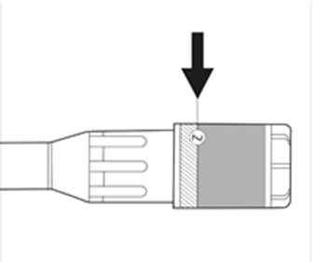
2 paveikslėlis

3 žingsnis:

- Nuimkite plastikinio adatos dėklo dangtelį jį pasukant ir po to patraukiant. Žr. 3.1 paveikslėlį.
- Atsargiai užsukite adatą kartu su plastikiniu dėklu ant švirkšto iki galo. Žr. 3.2 paveikslėlį.
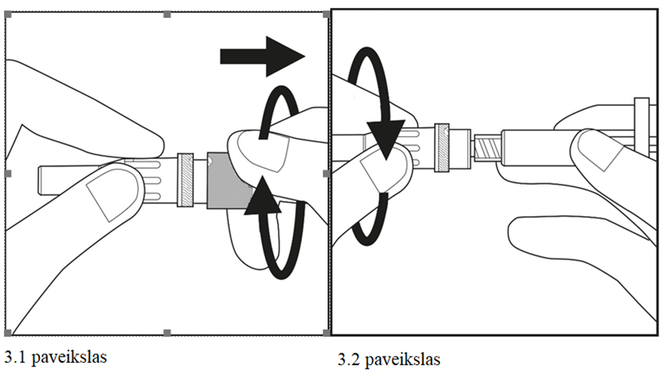

4 žingsnis:

- Pasirinkite injekcijos vietą pilvo ar šlaunies srityje ir nuvalykite ją alkoholiu suvilgytu tamponu. Prieš injekavimą šios vietos nelieskite (žr. 4.1 ir 4.2 paveikslėlius).
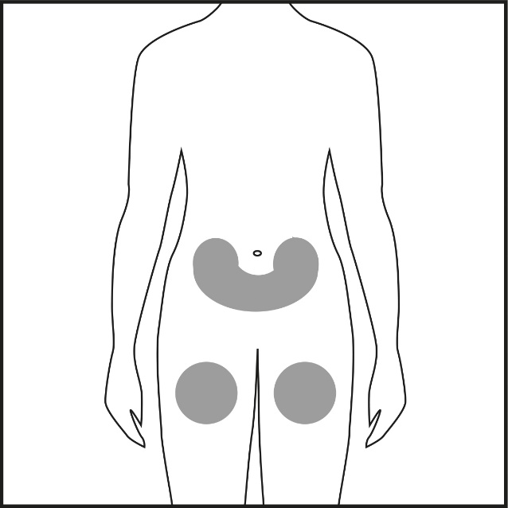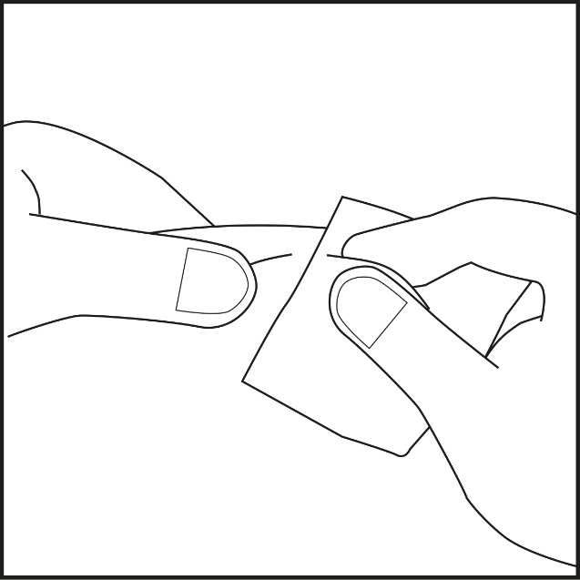
4.1 paveikslėlis 4.2 paveikslėlis

5 žingsnis:

- Nutraukite pakuotę nuo kaniulės (adata yra kaniulės dalis). Padėkite į šalį kaniulės pakuotę.

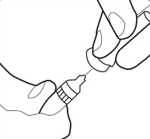

- Nelieskite sterilios kaniulės. Jei taip atsitiktų, kreipkitės į gydytoją arba vaistininką dėl kitos kaniulės panaudojimo. Dviem pirštais suformuokite odos raukšlę ir pradurkite ją beveik vertikaliai.

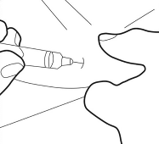

6 žingsnis:

- Kaniulę visiškai įsmeikite į odos raukšlę. Po to, stūmoklį lėtai stumdami žemyn, visą skystį suleiskite po oda.

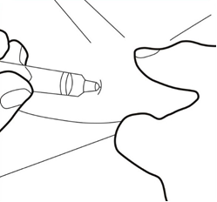

7 žingsnis:

- Atsargiai ištraukite kaniulę ir injekcijos vietą prispauskite tamponu. Netrinkite, kadangi tai gali sukelti dirginimą injekcijos vietoje.
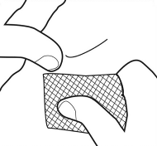

Kad nesusižeistumėte, naudotą švirkštą įmeskite į kietą dėžę.

Ebetrexat užpildytame švirkšte vartojimo instrukcija

Geltonas tirpalas turi būti skaidrus be matomų dalelių, ir jo negalima maišyti su kitais vaistiniais preparatais.
Dirbant su vaistiniu preparatu ir tvarkant jo atliekas, reikia laikytis vietinių darbo su preparatais, galinčiais pažeisti ląsteles, reikalavimų. Nėščioms moterims, taip pat ir nėščioms sveikatos apsaugos darbuotojoms, Ebetrexat liesti ar leisti negalima.

Siekiant, kad užpildyto švirkšto naudojimo metu nekiltų jokių problemų, ypač atsargiai laikykitės kiekvieno poodinės injekcijos instrukcijos žingsnio:

1 žingsnis

- Iš dėžutės išimkite vidinę pakuotę, kurioje yra užpildytas švirkštas ir adata.
- Atidarykite vidinę pakuotę, traukdami už kampo atlanko. Užpildytą švirkštą išimkite.
- Nusukite nuo švirkšto pilką guminį dangtelį su plastikiniu gaubtu, neliesdami užpildyto švirkšto atviro galo (žr. 1 paveikslėlį).
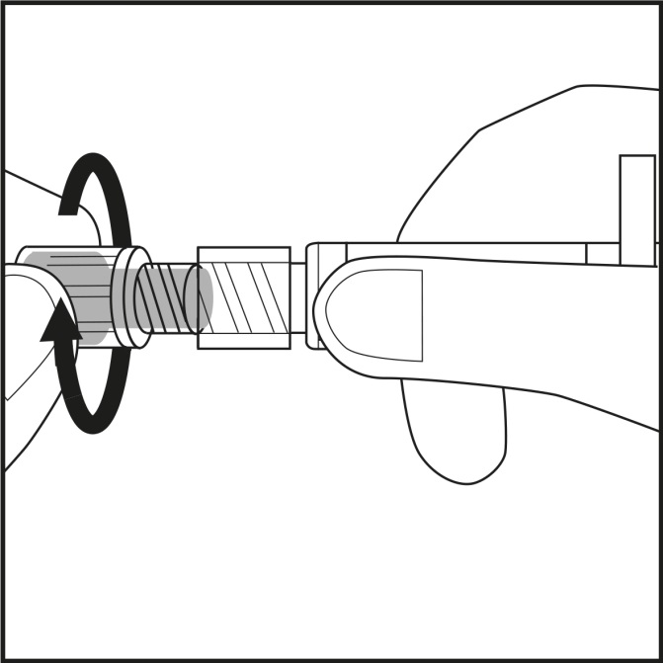
1 paveikslėlis

2 žingsnis

- Švirkštą įdėkite atgal į vidinę pakuotę. Geltonas tirpalas negalės iš jo ištekėti.
- Patikrinkite plastikinį dėklą, kuriame yra adata. Etiketė turi būti nepažeista (žr. 2 paveikslėlį).
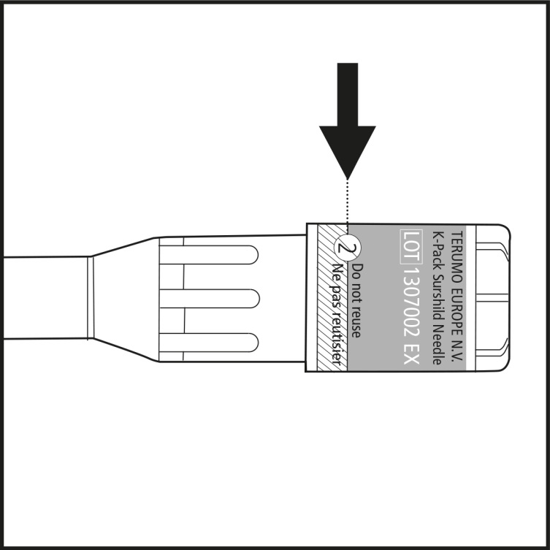
2 paveikslėlis

3 žingsnis

- Nuimkite plastikinio adatos dėklo dangtelį jį pasukant ir tada patraukiant. Žr. 3.1 paveikslėlį.
- Atsargiai užsukite adatą kartu su plastikiniu dėklu ant švirkšto. Žr. 3.2 paveikslėlį.
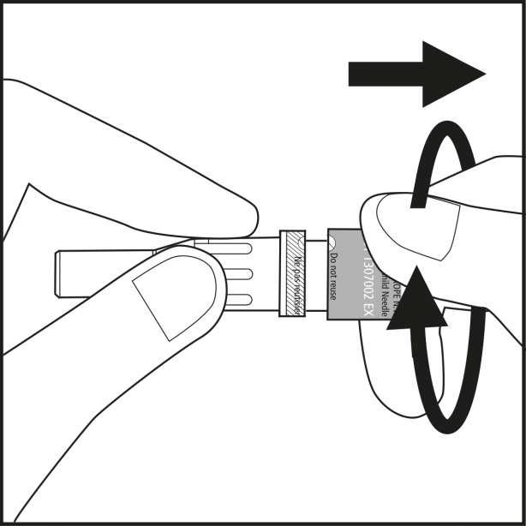
3.1 paveikslėlis

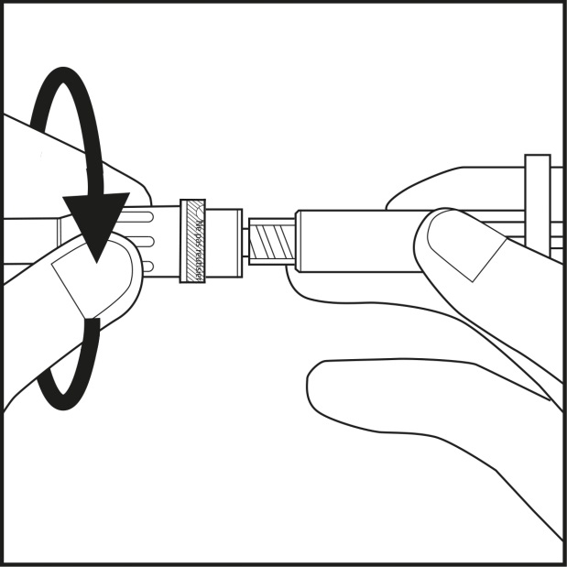
3.2 paveikslėlis

4 žingsnis

- Pasirinkite injekcijos vietą pilvo ar šlaunies srityje ir sudrėkinkite ją alkoholiu suvilgytu tamponu. Prieš injekciją šios vietos nelieskite (žr. paveikslėlius 4.1 ir 4.2 ).
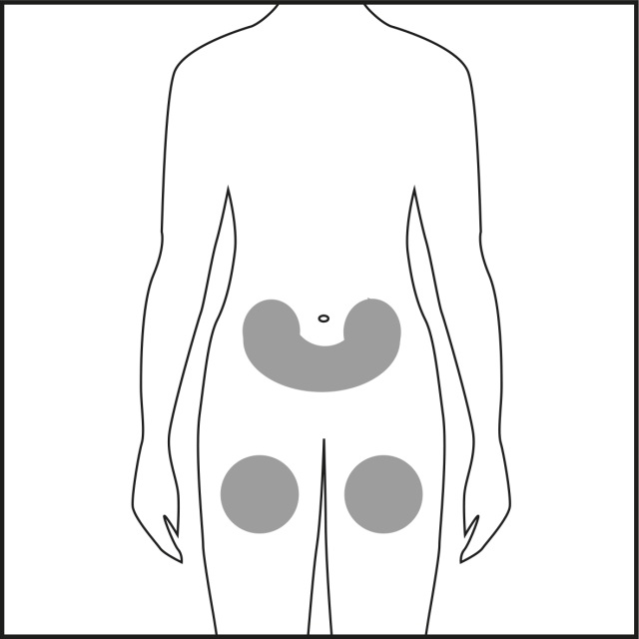
4.1 paveikslėlis

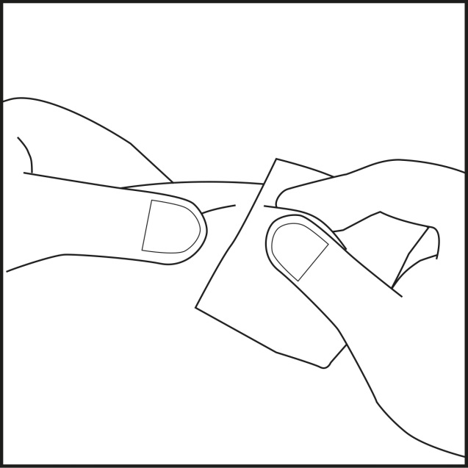
4.2 paveikslėlis

5 žingsnis

- Nutraukite adatos dėklą. Patikrinkite ar vizualinis indikatorius yra mėlynas. Žr. rodyklę 5.1 paveikslėlyje.

- Švirkštas dabar yra paruoštas naudojimui.
Atsargiai: negalima atgal uždėti adatos dangtelio, kad atsitiktinai nebūtų aktyvuotas apsauginis mechanizmas. Apsauginio adatos gaubto prieš injekciją liesti negalima (žr. 5.2 paveikslėlį). Bet koks apsauginio gaubto paspaudimas gali aktyvuoti apsauginį mechanizmą ir adata taps netinkama naudoti. Tokiu atveju langelyje mėlyno indikatoriaus nebus.

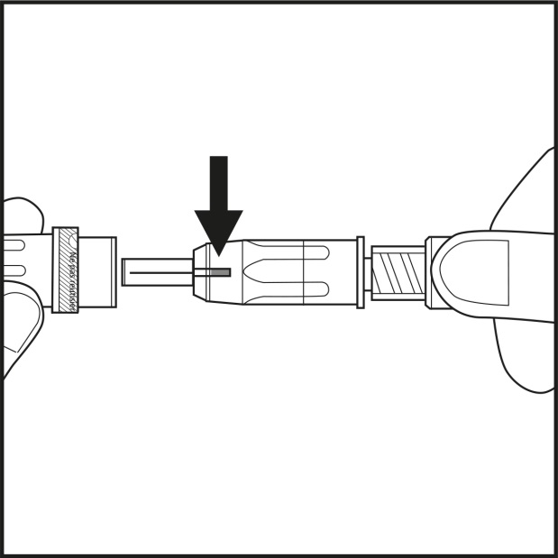
5.1 paveikslėlis

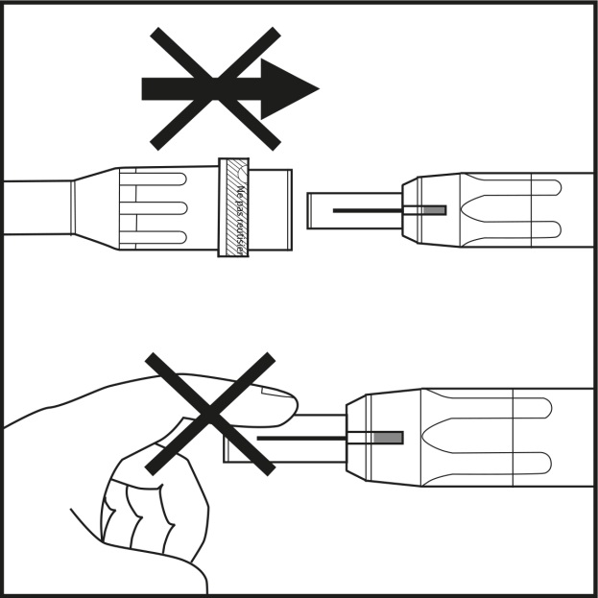
5.2 paveikslėlis

6 žingsnis

- Dviem pirštais suimkite odos raukšlę srityje, kurią dezinfekavote 4 žingsnyje. Į kitą ranką paimkite švirkštą taip, kaip parodyta 6.1 paveikslėlyje.
- Vienu užtikrintu judesiu durkite į odos raukšlę adatą beveik statmenai. Į odos raukšlę įstumkite adatą, kol apsauginis gaubtas pilnai atsitrauks! Žr. 6.2 paveikslėlį.
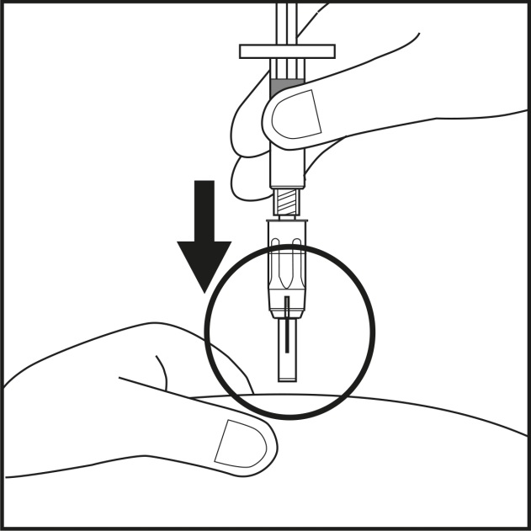
6.1 paveikslėlis

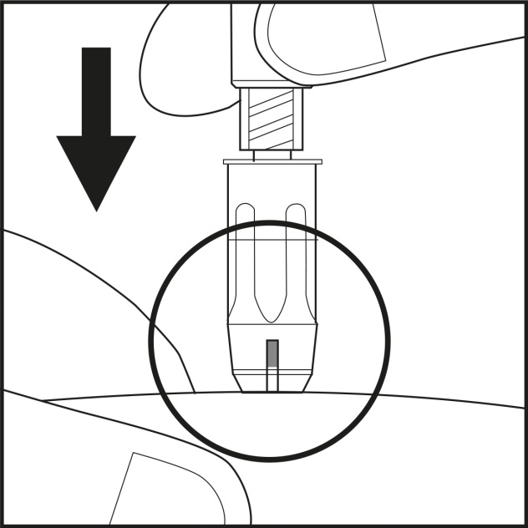
6.2 paveikslėlis

- Tolygiai spauskite švirkštą prie odos. Tuo pačiu metu, lėtai stumkite stūmoklį į švirkštą tol, kol visas skystis bus suleistas po oda (žr. 6.3 paveikslėlį).
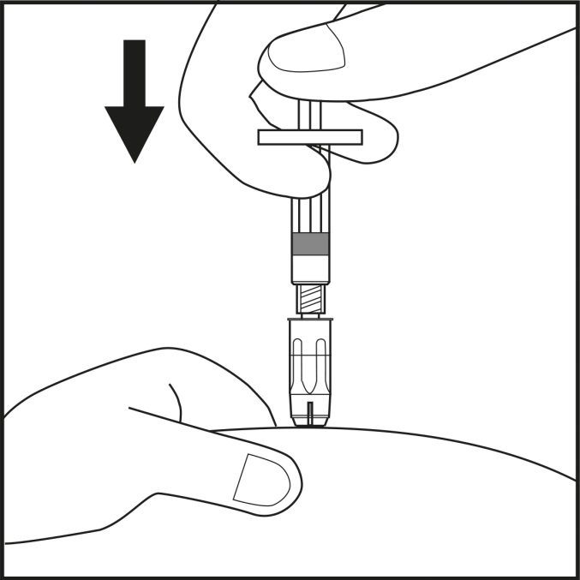
6.3 paveikslėlis

7 žingsnis

- Po injekcijos mėlyna žymė langelyje išnyks, ir apsauginis mechanizmas automatiškai užsirakins. Adatos apsauginis dangtelis yra aktyvuotas ir saugo nuo sužeidimų (žr. 7 paveikslėlį)
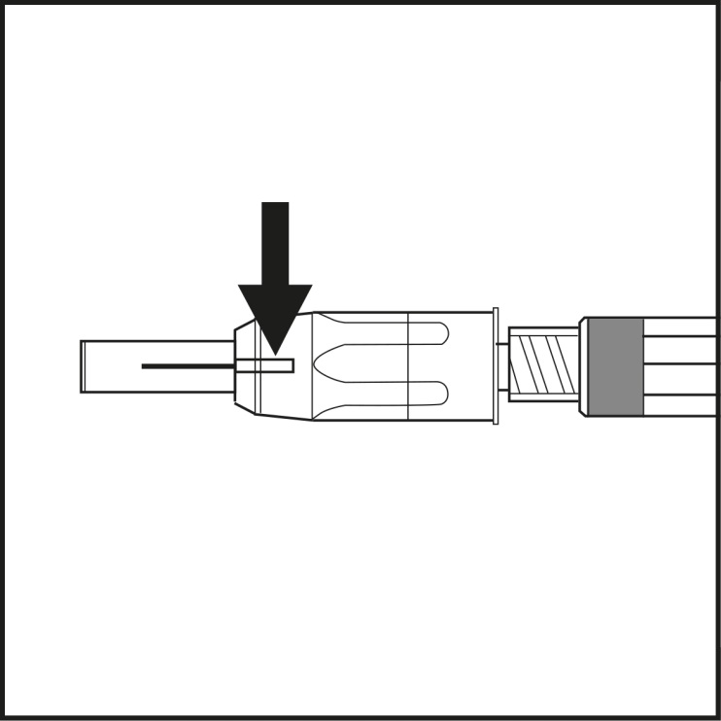
7 paveikslėlis

- Tamponu prispauskite injekcijos vietą tol, kol kraujavimas liausis. Norint išvengti injekcijos vietos dirginimo, netrinkite.

- Švirkštą ir adatą išmeskite į aštrioms atliekoms skirtą indą.

